Мультяшный персонаж
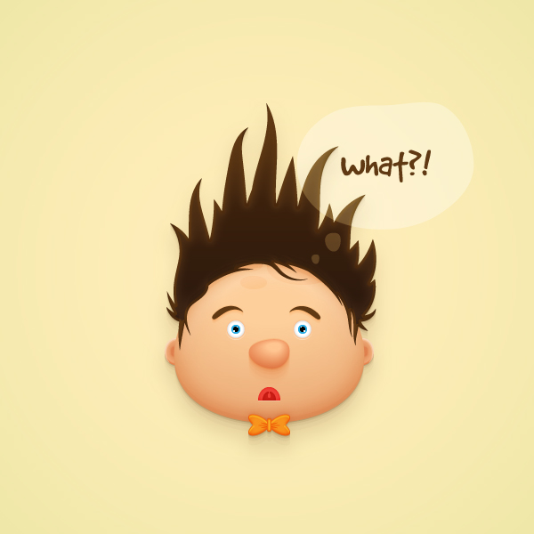
1. Создайте новый документ и настройте сетку
Нажмите Control-N, чтобы создать новый документ. Выберите Пиксели в раскрывающемся меню Единицы измерения, введите 600 в поле ширины и высоты, затем нажмите кнопку Дополнительно. Выберите RGB, Экран (72 ppi) и убедитесь, что флажок Выравнивать новые объекты по пиксельной сетке снят, прежде чем нажимать ОК.
Включите Сетку (Вид > Показать сетку) и Привязку к сетке (Вид > Привязка к сетке). Для начала вам понадобится сетка через каждые 5 пикселей, поэтому просто перейдите в Правка> Настройки> Руководства> Сетка, введите 5 в поле Линия сетки для каждого и 1 в поле Подразделения. Вам также следует открыть панель "Информация" (Окно > Информация) для предварительного просмотра размера и положения ваших фигур в режиме реального времени. Не забудьте установить единицу измерения в пикселях в меню "Правка"> "Настройки"> "Единицы измерения"> "Общие". Все эти опции значительно увеличат скорость вашей работы.
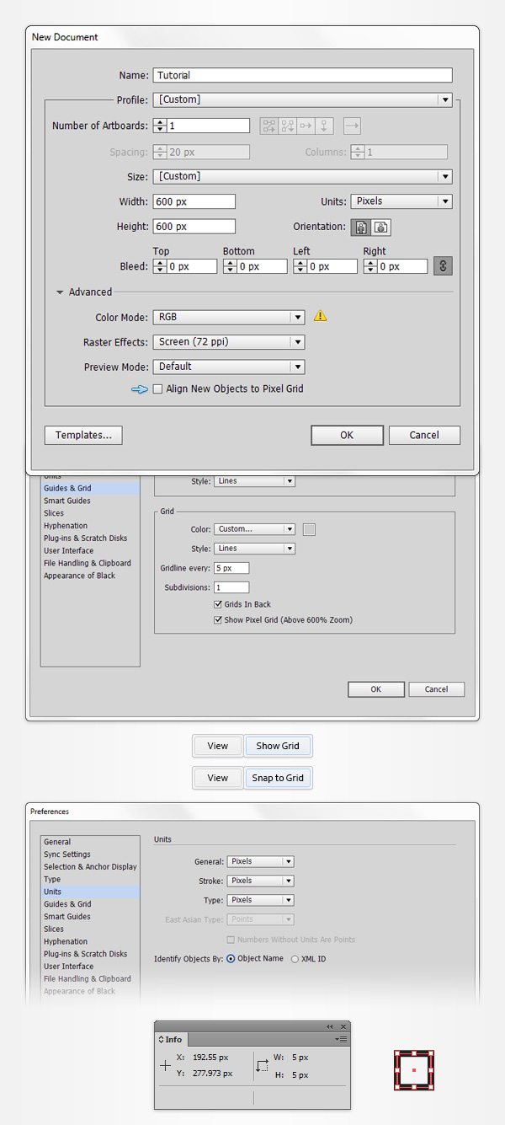
2. Создайте две художественные кисти
Шаг 1
Выберите инструмент «Эллипс» (L) и сосредоточьтесь на панели инструментов. Удалите цвет обводки, затем выберите заливку и установите для нее цвет R=96 G=57 B=19.
Перейдите на монтажную область и просто создайте эллипс 30 x 150 пикселей. Функция «Привязка к сетке» облегчит вам работу. Переключитесь на инструмент «Привязка к точке» (Shift-C) и сосредоточьтесь на верхней части фигуры. Просто нажмите на существующую привязку, и фигура примет вид, как на втором изображении. Возьмите инструмент «Прямое выделение» (A), выделите две привязки, выделенные на втором изображении, и перетащите их на 30 пикселей вниз. В итоге фигура должна выглядеть так, как на третьем изображении.
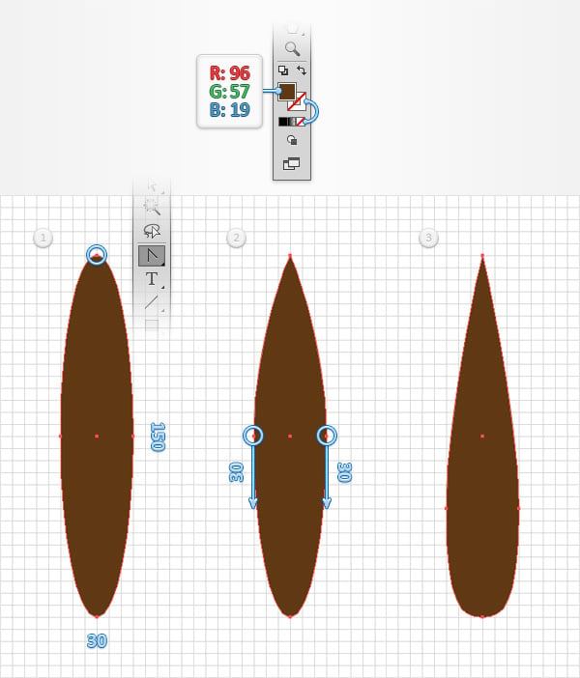
Шаг 2
Убедитесь, что ваша фигура по-прежнему выбрана, откройте панель Кисти (Окно > Кисти) и нажмите кнопку Новая кисть. Регистрация художественная кисть окне и нажмите кнопку ОК , чтобы открыть кисть варианты окно. Введите "Толстая кисть" в поле Название, установите атрибуты, показанные на следующем изображении, затем нажмите кнопку OK.
Как только вы увидите новую художественную кисть на панели Кисти, вы сможете убрать эту коричневую фигуру с рабочей области.
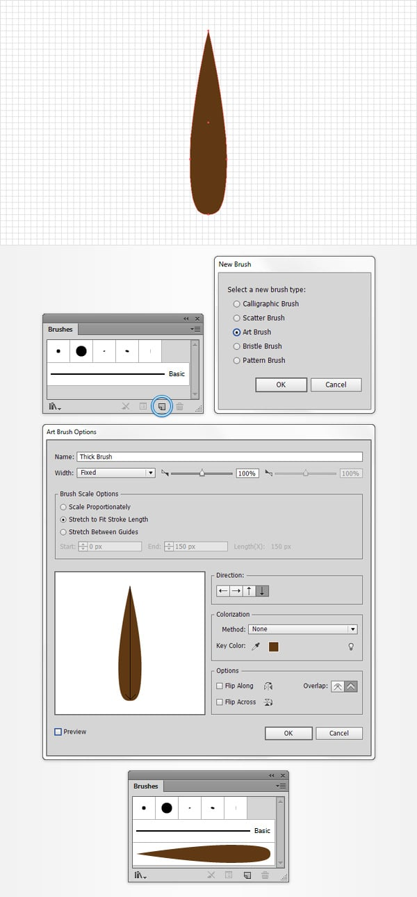
3. Создаем заголовок
Шаг 1
Для этого шага вам понадобится сетка с интервалом в 1 пиксель, поэтому перейдите в Правка> Настройки> Руководства и сетка и введите 1 в поле Сетка для каждого. Используя инструмент Эллипс (L), создайте фигуру размером 6 x 20 пикселей и убедитесь, что цвет заливки установлен равным R = 96 G = 57 B = 19.
Переключитесь на инструмент «Опорная точка» (Shift-C), сосредоточьтесь на верхней части новой фигуры и просто нажмите на существующую опорную точку. Возьмите инструмент «Прямое выделение» (A), выделите две опорные точки, выделенные на втором изображении, и перетащите их вниз на 4 пикселя. В итоге должно получиться так, как на третьем изображении.
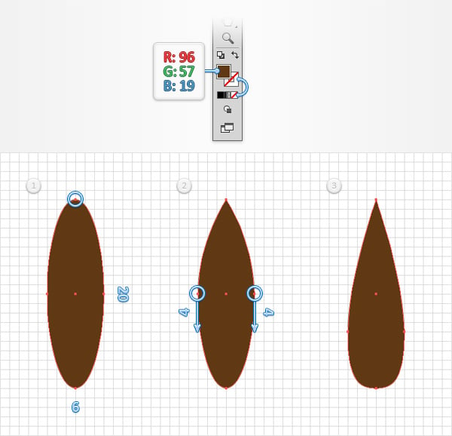
Шаг 2
Повторно выберите коричневую форму, перейдите на панель "Кисти" (Окно > Кисти) и снова нажмите кнопку "Новая кисть". Установите флажок Кисть для рисования и нажмите OK. Введите все свойства, показанные на следующем изображении, убедитесь, что вы назвали его "Тонкая кисть", затем нажмите кнопку OK. Не забудьте убрать коричневую фигуру с монтажной области, как только увидите новую художественную кисть на панели «Кисти».
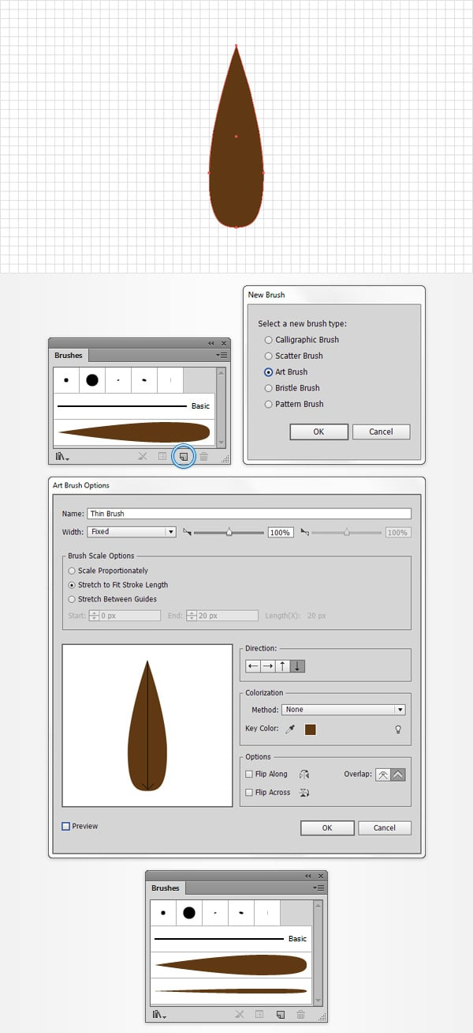
Шаг 3
Возвращайтесь к линии сетки каждые 5 пикселей, поэтому просто перейдите в Правка> Настройки> Руководства и сетка и введите 5 в поле Линия сетки для каждого. Используя инструмент Эллипс (L), создайте фигуру размером 225 x 180 пикселей, убедитесь, что она остается выделенной, и сфокусируйтесь на панели Внешний вид (Окно > Внешний вид). Дважды проверьте, что для обводки не задан цвет, затем выберите заливку.
Откройте панель Градиент (Окно> Градиент) и просто щелкните миниатюру градиента, чтобы добавить линейный градиент от черного к белому по умолчанию. Продолжайте фокусироваться на панели "Градиент", установите угол в 90 градусов, затем перейдите к цветам градиента. Выберите правый ползунок и установите цвет на R = 243 G = 197 B = 145 затем выберите левый ползунок и установите цвет на R = 233 G = 167 B = 115.
Убедитесь, что фигура, созданная именно на этом шаге, по-прежнему выбрана, и перейдите в Эффект> Деформация> Выпуклость. Введите свойства, показанные на следующем рисунке, нажмите OK и перейдите к Объекту > Развернуть внешний вид. Перейдите на панель "Слои" (Окно > Слои), откройте свой слой, просто дважды щелкните по существующей фигуре и переименуйте ее в "headShape".
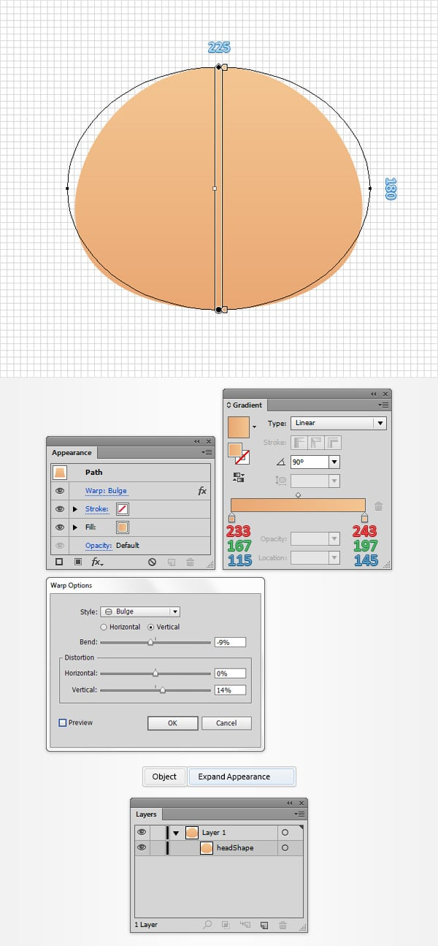
Шаг 4
Повторно выберите "Форму головы" и сделайте копию спереди (Control-C > Control-F). Выберите эту копию и перейдите в Эффект> Стилизация> Внутреннее свечение. Введите свойства, показанные на следующем рисунке, нажмите OK и перейдите к Объекту > Развернуть внешний вид.
Перейдите на панель Слои, убедитесь, что выбрана только что созданная группа, и просто нажмите Shift-Control-G, чтобы разгруппировать ее. Не отрываясь от панели Слои, выберите нижнюю группу и удалите ее, затем перейдите к замаскированной группе и заблокируйте ее, чтобы случайно не выбрать и не переместить ее.
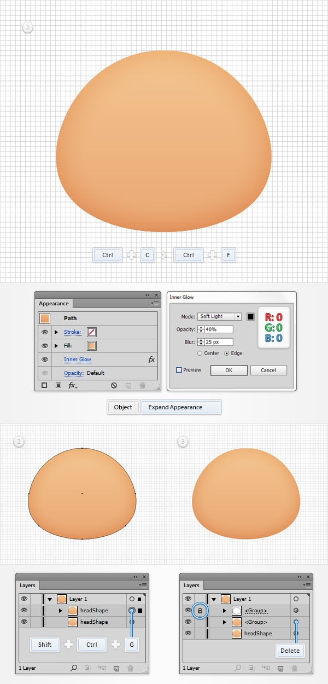
Шаг 5
Отключите привязку к сетке (Вид > Привязка к сетке), затем перейдите в Правка> Настройки> Общие и убедитесь, что шаг клавиатуры установлен на уровне 1px.
Повторно выберите свою фигуру "Форма головы" и перейдите к Объекту> Контуру> Контуру смещения. Введите значение смещения в 5 пикселей и нажмите OK. Убедитесь, что полученная фигура выбрана, и сделайте копию спереди (Control-C > Control-F). Выберите эту копию и нажмите кнопку со стрелкой вверх на клавиатуре пять раз, чтобы переместить ее на 5 пикселей вверх. Повторно выберите обе фигуры, сделанные на этом шаге, откройте панель Навигатора (Окно > Навигатор) и нажмите кнопку Минус спереди. Заполните получившуюся форму плоской черной краской (R=0 G=0 B=0).
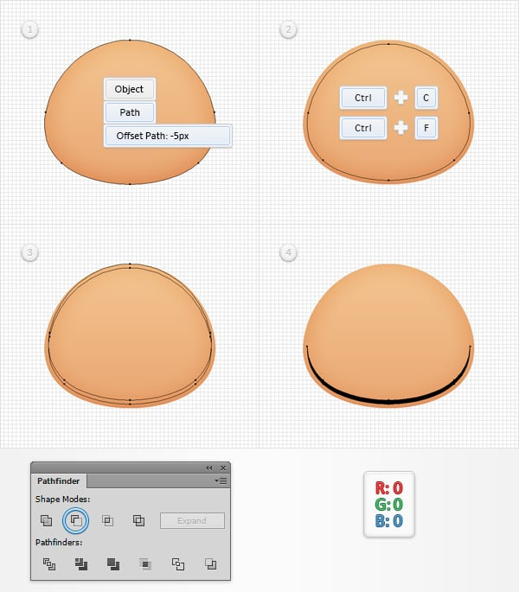
Шаг 6
Убедитесь, что ваша черная фигура по-прежнему выбрана, и перейдите в Эффект> Размытие> Размытие по Гауссу. Введите радиус 5 пикселей, нажмите кнопку ОК, затем перейти к внешнему виду панели и просто нажмите на кнопку "непрозрачность" фрагмент текста, чтобы открыть прозрачность Флай-аут группа. Измените режим наложения на мягкий свет и уменьшите непрозрачность до 30%. В итоге все должно выглядеть так, как показано на следующем рисунке.
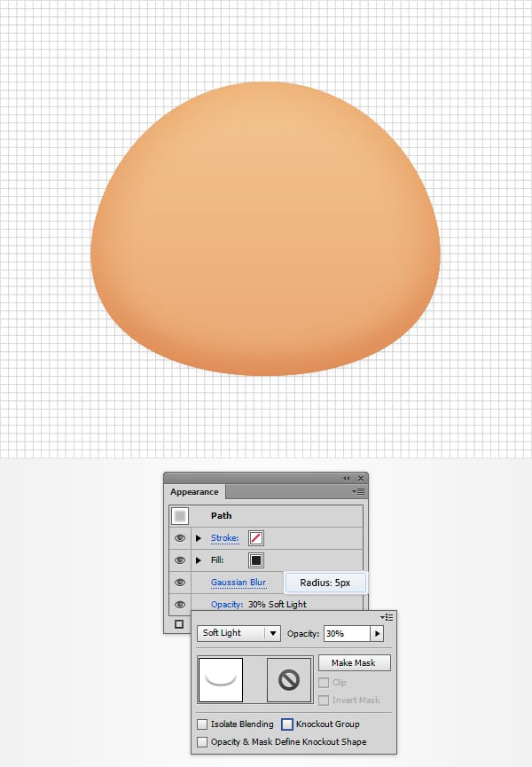
Шаг 7
Убедитесь, что ваша "Форма головы" по-прежнему выбрана, и сделайте две копии спереди (Control-C > Control-F > Control-F). Выберите верхнюю копию и просто переместите ее на 5 пикселей вверх с помощью кнопки со стрелкой вверх на клавиатуре. Повторно выберите обе копии, сделанные на этом шаге, и нажмите кнопку Минус спереди на панели Навигатора. Залейте получившуюся фигуру черным, уменьшите ее непрозрачность до 10% и измените режим наложения на «Мягкий свет».
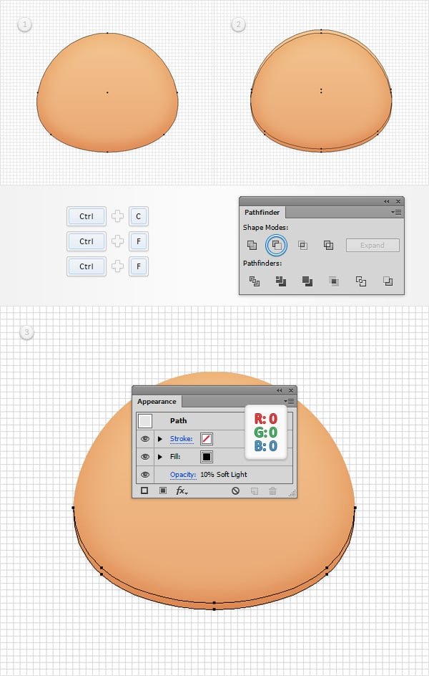
Шаг 8
Убедитесь, что ваша "Форма головы" по-прежнему выбрана, и сделайте две копии спереди (Control-C > Control-F > Control-F). Выберите верхнюю копию и просто переместите ее на 5 пикселей вниз с помощью кнопки со стрелкой вниз на клавиатуре. Повторно выберите обе копии, сделанные на этом шаге, и нажмите кнопку Минус спереди на панели Навигатора.
Заполните получившуюся фигуру линейным градиентом, как показано на следующем изображении, уменьшите его непрозрачность до 15% и измените режим наложения на «Мягкий свет». Помните, что белые цифры на изображении градиента обозначают процент расположения, а желтые нули — процент непрозрачности.
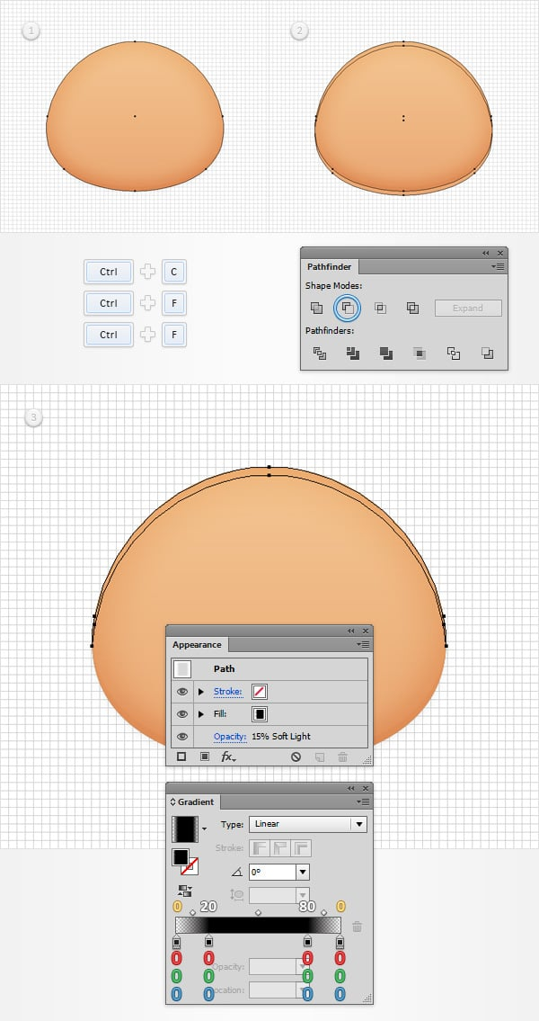
Шаг 9
Повторно выберите "Форму головы" и перейдите к Объекту> Контуру> Контуру смещения. Введите смещение в 10 пикселей и нажмите OK. Убедитесь, что полученная фигура выбрана, и сделайте копию спереди (Control-C > Control-F).
Выделите эту копию и переместите ее на 5 пикселей вниз с помощью кнопки со стрелкой вниз на клавиатуре. Снова выделите обе фигуры, созданные на этом этапе, и нажмите кнопку «Вычесть передний план» на панели «Паттернер». Залейте получившуюся фигуру сплошным белым цветом (R=255, G=255, B=255).
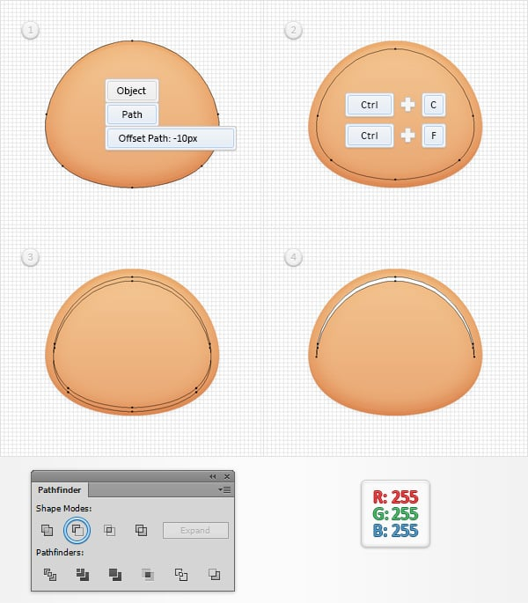
Шаг 10
Убедитесь, что ваша белая фигура по-прежнему выбрана, уменьшите ее непрозрачность до 55% и перейдите в меню Эффект > Размытие > Размытие по Гауссу. Введите радиус в 7 пикселей и нажмите OK. В итоге все должно выглядеть так, как показано на следующем рисунке.
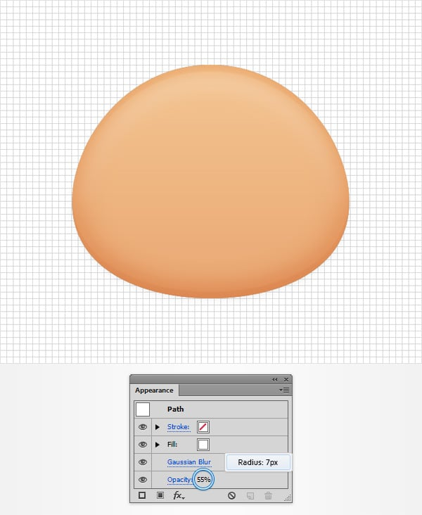
Шаг 11
Включите Привязку к сетке (Вид> Привязка к сетке). Используя инструмент Эллипс (L), создайте эллипс размером 80 x 40 пикселей и две фигуры размером 30 x 15 пикселей. Установите цвет заливки на черный и расположите их так, как показано на первом изображении. Убедитесь, что выбраны все три фигуры, и просто нажмите Control-8 (или перейдите в Object > Compound Path > Make), чтобы превратить их в составной контур.
Повторно выберите "Форму головы" и сделайте копию спереди (Control-C > Control-F). Выделите его вместе с черным составным контуром и нажмите кнопку Пересекать на панели Навигатора. Превратите получившуюся группу фигур в новый составной контур (Control-8), убедитесь, что цвет заливки установлен на черный, уменьшите его непрозрачность до 30% и измените режим наложения на мягкий свет.
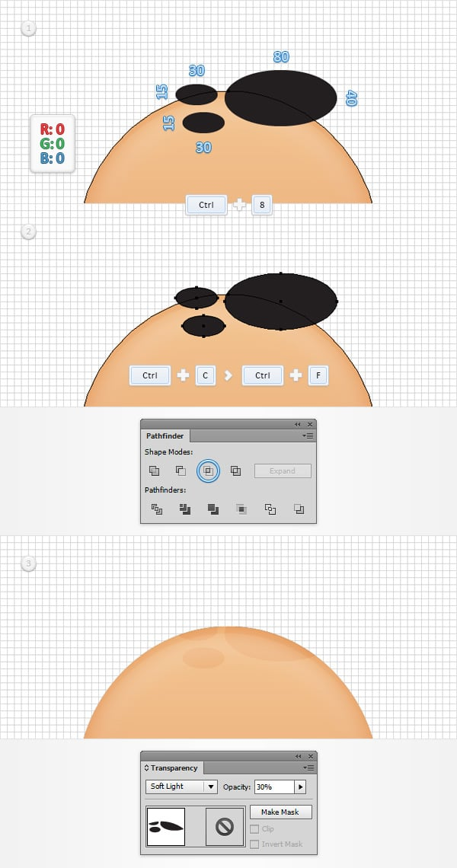
Шаг 12
С помощью инструмента «Эллипс» (L) создайте фигуру 105 x 55 пикселей, установите цвет заливки R=253 G=207 B=155 и расположите ее, как показано на первом изображении.
Сосредоточьтесь на своей панели инструментов и просто нажмите на инструмент наложения, чтобы открыть окно Параметры наложения. Выберите Указанные шаги в раскрывающемся меню с интервалом, введите 30 в это белое поле, затем нажмите кнопку OK. Повторно выберите форму, созданную на этом шаге, вместе с вашей формой "headShape" и просто нажмите Alt-Control-B (или перейдите в Object> Blend > Make), чтобы создать новую смесь. Убедитесь, что выбранная вами смесь выделена, и нажмите Shift-Control- [, чтобы отправить ее обратно.
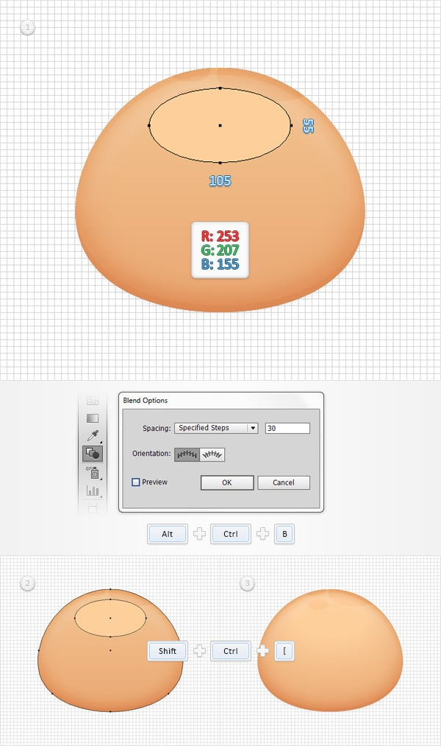
Шаг 13
Перейдите на панель Слои и разблокируйте замаскированную группу. Выделите все созданные фигуры и просто нажмите Control-G, чтобы объединить их в группу.
Вернитесь на панель Слои, дважды щелкните по новой группе и переименуйте ее в «Голова».
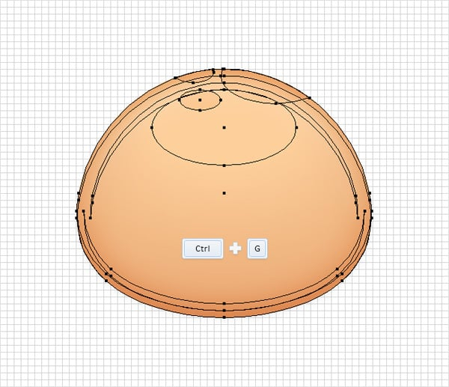
4. Создайте уши
Шаг 1
С помощью инструмента «Эллипс» (L) создайте фигуру 25x30 пикселей, задайте цвет заливки R=243 G=177 B=125 и расположите ее, как показано на следующем изображении.
Перейдите на панель Слои и просто переименуйте новую фигуру в «ухо».
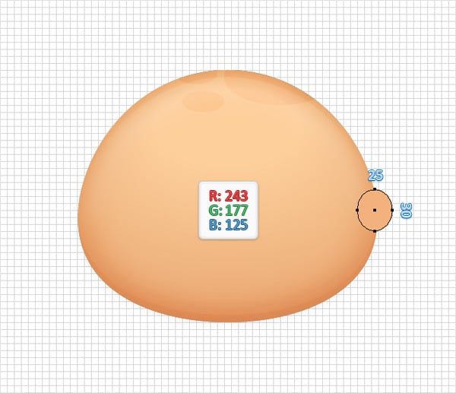
Шаг 2
Отключите Привязку к сетке (Вид> Привязка к сетке). Убедитесь, что выбрана форма "уха", и сделайте две копии спереди (Control-C > Control-F > Control-F). Выберите верхнюю копию и переместите ее на 1 пиксель вниз и на 1 пиксель влево с помощью кнопок со стрелками на клавиатуре.
Выделите обе копии, созданные на этом этапе, и нажмите кнопку «Вычесть передний план» на панели «Паттернер». Залейте получившуюся фигуру белым, уменьшите ее непрозрачность до 70% и измените режим наложения на «Мягкий свет».
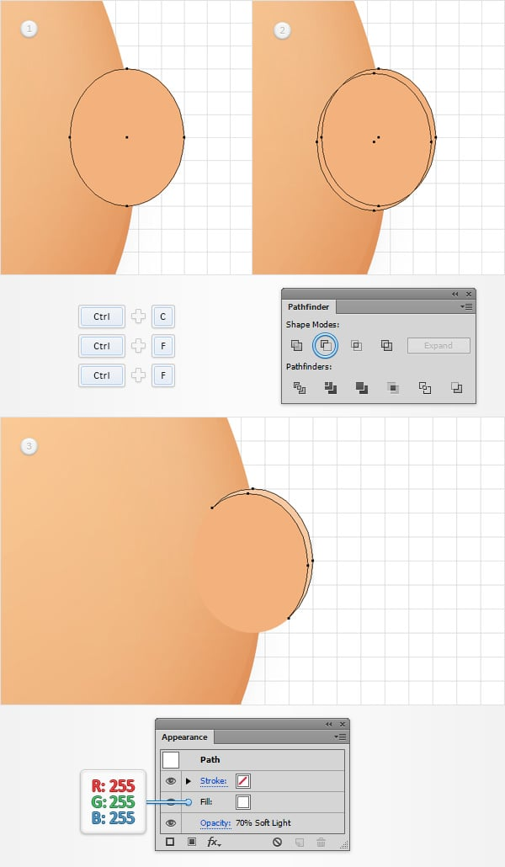
Шаг 3
Убедитесь, что выбрана форма "уха", и сделайте две копии спереди (Control-C > Control-F > Control-F). Выберите верхнюю копию и переместите ее на 2 пикселя вниз и на 2 пикселя влево. Повторно выберите обе копии, сделанные на этом шаге, и нажмите кнопку Минус спереди на панели Навигатора. Залейте получившуюся фигуру белым, уменьшите ее непрозрачность до 50% и измените режим наложения на «Мягкий свет».
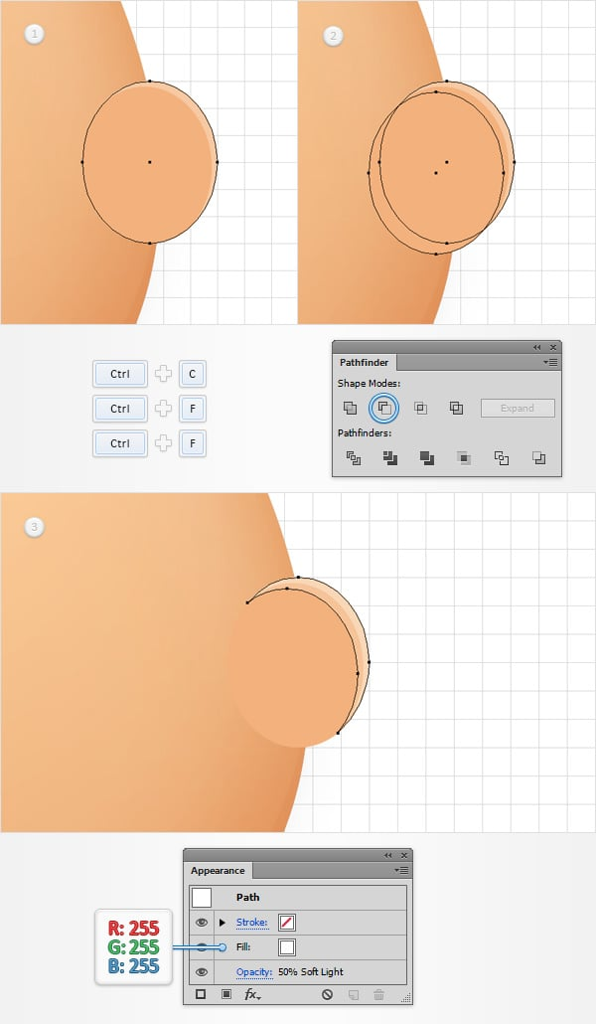
Шаг 4
Убедитесь, что выбрана форма "уха", и сделайте две копии спереди (Control-C > Control-F > Control-F). Выберите верхнюю копию и переместите ее на 2 пикселя вверх. Повторно выберите обе копии, сделанные на этом шаге, и нажмите кнопку Минус спереди на панели Навигатора. Залейте получившуюся форму черным цветом, уменьшите ее непрозрачность до 50% и измените режим наложения на Мягкий свет.
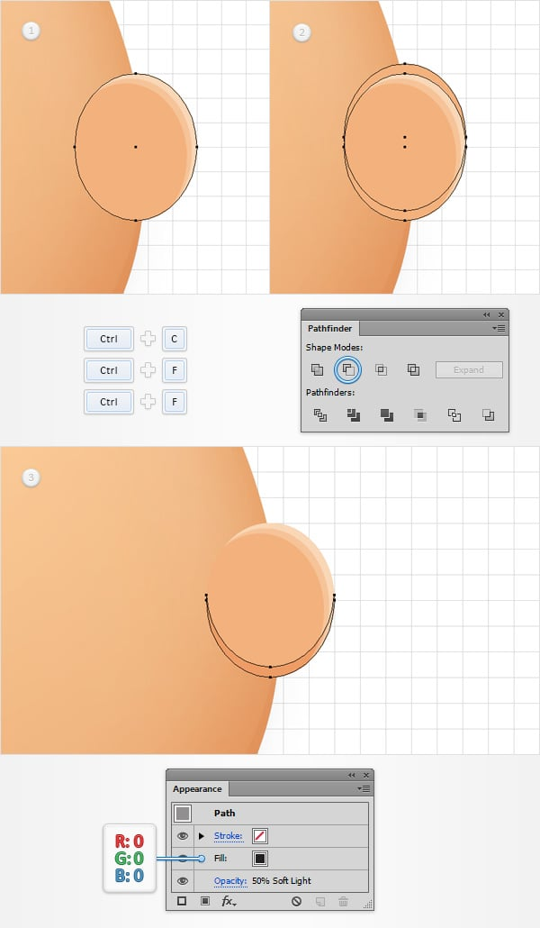
Шаг 5
Убедитесь, что выбрана форма "уха", и сделайте две копии спереди (Control-C > Control-F > Control-F). Выберите верхнюю копию и переместите ее на 1 пиксель вверх.
Выделите обе копии, созданные на этом этапе, и нажмите кнопку «Вычесть передний план» на панели «Обтрасовка». Залейте получившуюся фигуру черным цветом, уменьшите ее непрозрачность до 50% и измените режим наложения на «Мягкий свет».
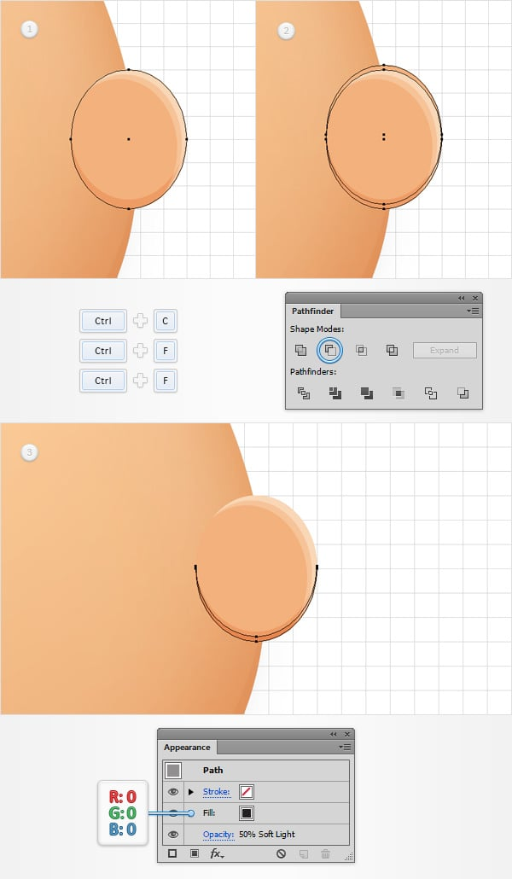
Шаг 6
Включите Привязку к сетке (Вид> Привязка к сетке). Используя инструмент Эллипс (L), создайте фигуру размером 5 x 10 пикселей, установите цвет заливки равным R=223 G=137 B= 86 и расположите ее так, как показано на первом изображении. Откройте окно Параметры наложения, установите для указанных шагов значение 40, затем нажмите кнопку OK. Выделите фигуру, созданную на этом этапе, вместе с фигурой «ухо» и создайте новую комбинацию (Alt-Control-B).
Сосредоточьтесь на панели Слои и просто перетащите эту новую комбинацию под набор тонких фигур, которые используются для выделения. В итоге должно получиться так, как на третьем изображении.
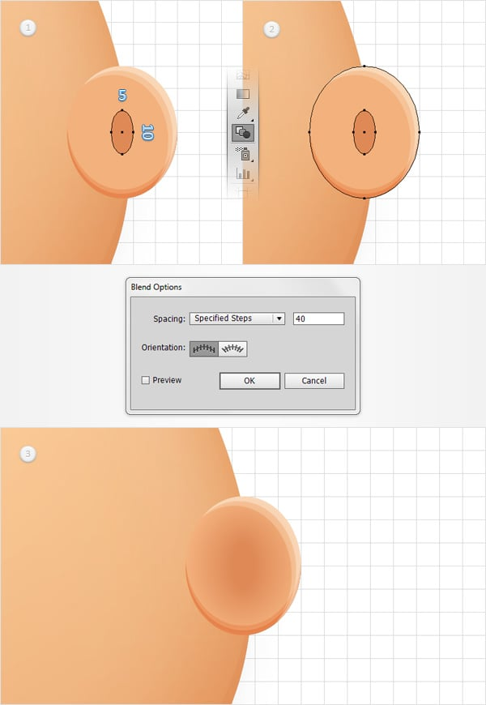
Шаг 7
Переключайтесь на линию сетки каждые 1 пиксель, поэтому перейдите в Правка> Настройки> Руководства и сетка и введите 1 в поле Линия сетки каждый. Используя инструмент Эллипс (L), создайте фигуру размером 5 x 10 пикселей, установите цвет заливки равным R= 223 G = 127 B = 76 и разместите ее, как показано на следующем рисунке.
Убедитесь, что выбрана ваша новая фигура, и перейдите в Эффект> Стилизация> Отбрасывание тени. Введите свойства, показанные на следующем изображении, и нажмите OK.
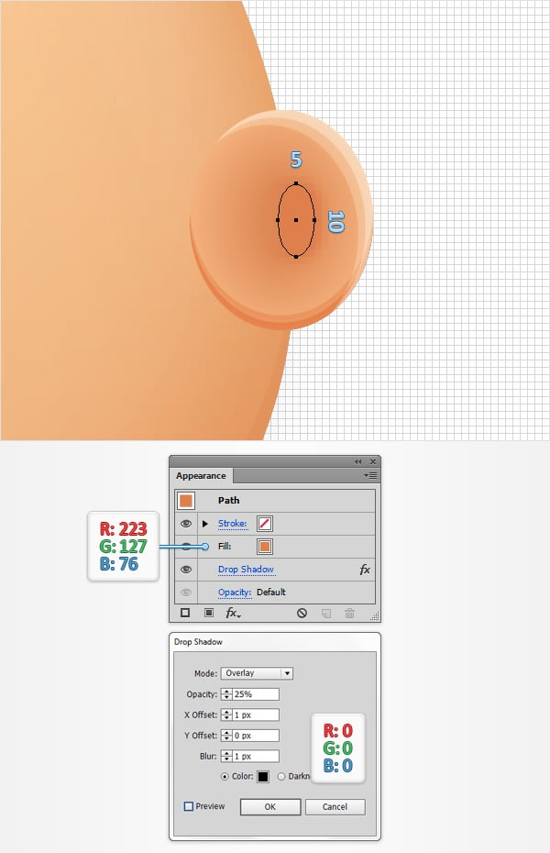
Step 8
Return to gridline every 5px, so simply go to Edit > Preferences > Guides & Grid and enter 5 in the Gridline every box. Reselect all the shapes that make up your ear and Group them (Control-G).
Make sure that this new group is selected, send it to back (Shift-Control- [ ) then move to the Layers panel and simply rename it "Ear".
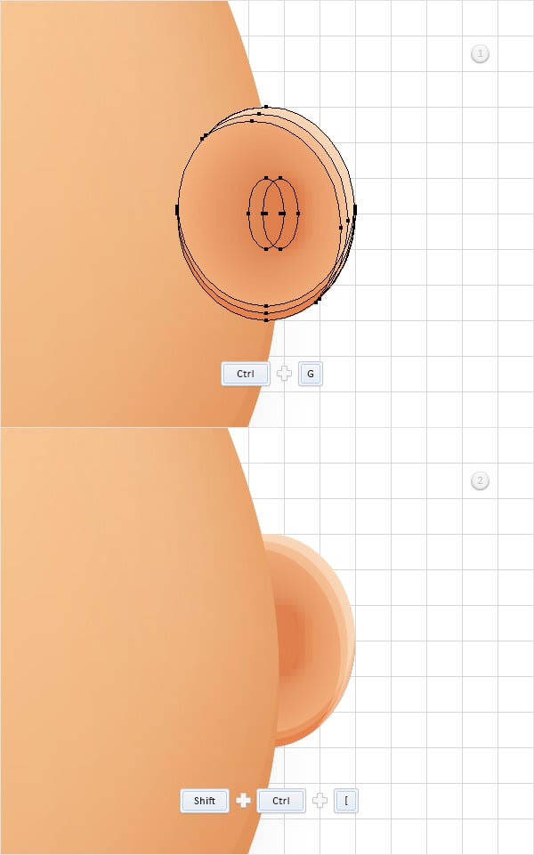
Шаг 9
Повторно выберите свою группу "Ear" и перейдите в Effect > Distort & Transform> Преобразовать. Введите свойства, показанные ниже (не забудьте установить флажок Отразить X), затем нажмите кнопку OK. В итоге все должно выглядеть так, как показано на следующем рисунке.
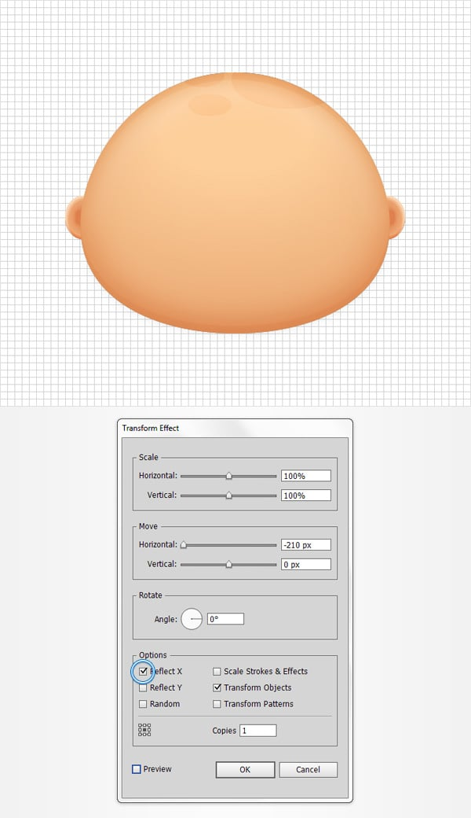
5. Создаем прическу
Шаг 1
Отключите сетку (Вид > Скрыть сетку) и Привязку к сетке (Вид > Привязка к сетке). Выберите инструмент Кисть (B) и выберите художественную кисть "Толстая кисть" на панели "Кисти".
Focus on your artboard and draw some simple paths roughly as shown in the first image. Using the same brush draw a new set of path roughly as shown in the second image.
Finally, select the "Thin Brush" art brush from your Brushes panel, make sure that the Paintbrush Tool (B) is still active and draw four tiny paths roughly as shown in the third image.
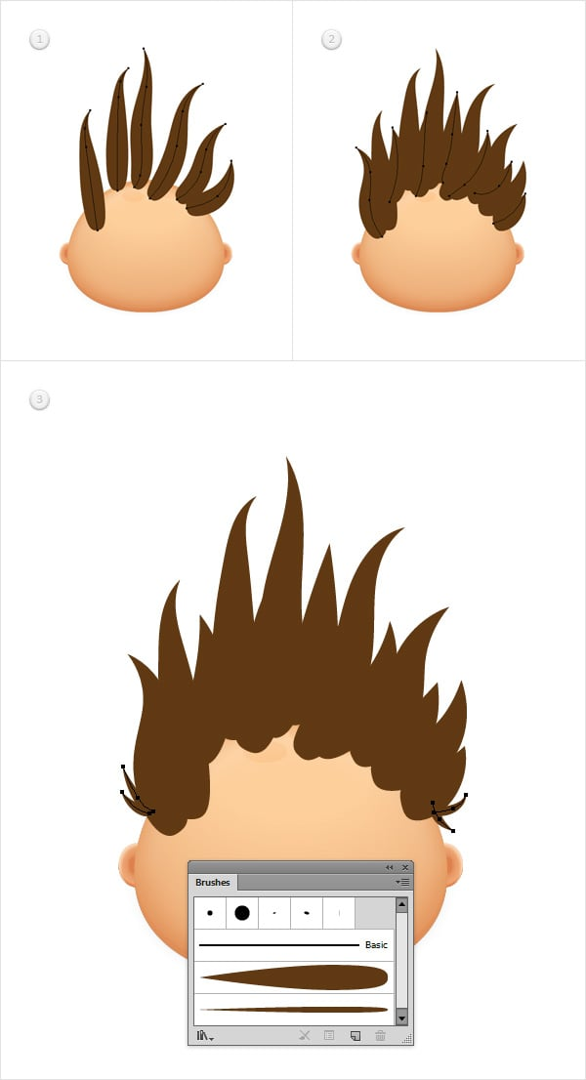
Шаг 2
Повторно выберите все контуры с помощью художественных кистей и перейдите в Объект> Контур> Обводка контура. Убедитесь, что полученные фигуры выбраны, и просто нажмите кнопку Объединить на панели Навигатора.
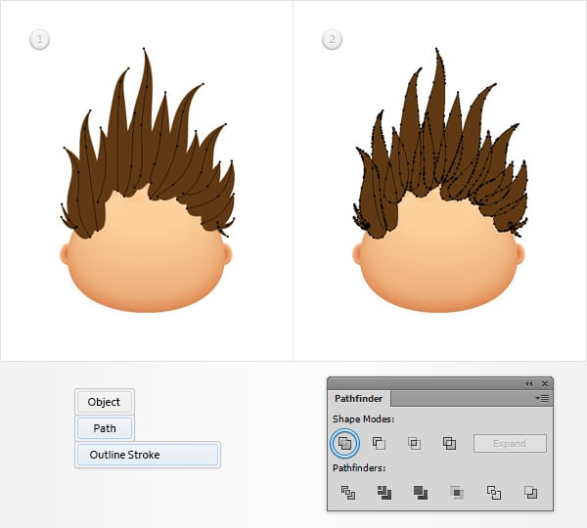
Шаг 3
Сосредоточьтесь на панели "Слои", откройте свою группу "Голова" и сосредоточьтесь на существующем растушевывании. Выберите эту фигуру "headShape", сделайте копию спереди (Control-C > Control-F) и перетащите ее за пределы группы в верхней части панели "Слои". Выберите эту свежую копию вместе с коричневой фигурой и нажмите кнопку Минус спереди на панели Навигатора. Убедитесь, что выделена получившаяся фигура, и замените существующий цвет заливки на R=242 G=101 B=34.
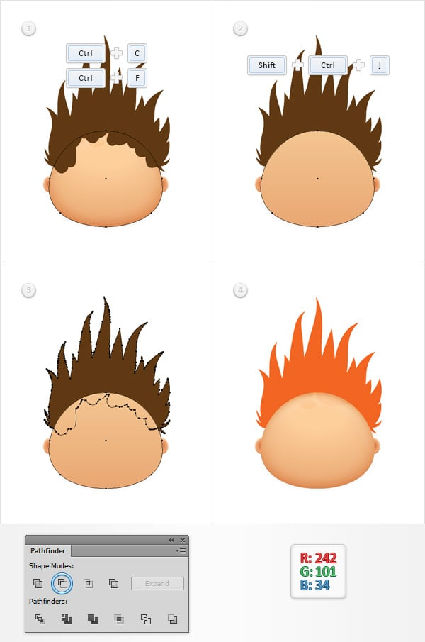
Шаг 4
Выберите инструмент Кисть (B), выберите художественную кисть "Тонкая кисть" на панели "Кисти" и нарисуйте несколько простых контуров, примерно как показано на первом изображении. Убедитесь, что все эти новые контуры выбраны, и перейдите в Объект > Контур> Обводка контура. Выделите полученные фигуры вместе с оранжевым контуром и нажмите кнопку Объединить на панели Навигатора. Убедитесь, что получившаяся фигура залита цветом R=96 G=57 B=19, затем перейдите на панель Слои и просто переименуйте ее в "волосы".
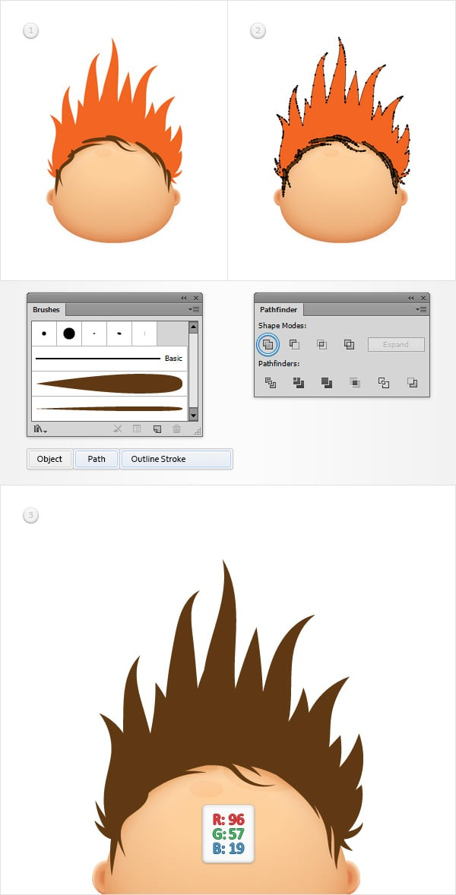
Шаг 5
Убедитесь, что выбрана форма "волосы", и сделайте две копии спереди (Control-C > Control-F > Control-F). Выберите верхнюю копию и переместите ее на 1 пиксель вверх.
Выделите обе копии, созданные на этом этапе, и нажмите кнопку «Вычесть передний план» на панели «Трассировщик». Превратите получившуюся группу фигур в составной контур (Control-8), установите черный цвет заливки, уменьшите непрозрачность до 10% и измените режим наложения на «Мягкий свет».
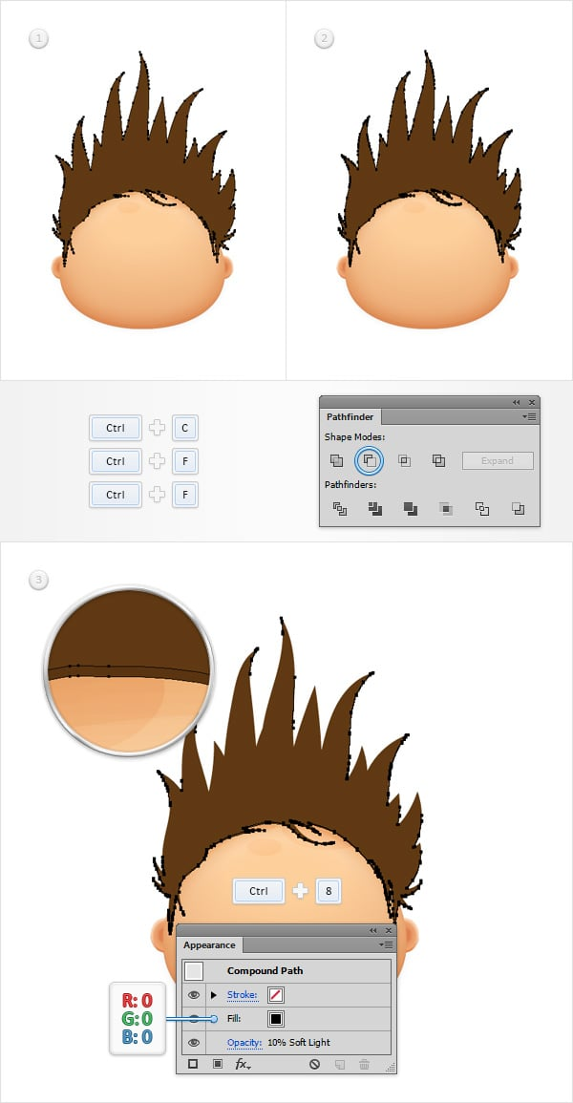
Step 6
Make sure that your "hair" shape is selected and make two copies in front (Control-C > Control-F > Control-F). Select the top copy and move it 3px up.
Reselect both copies made in this step and click the Minus Front button from the Pathfinder panel. Turn the resulting group of shapes into a compound path (Control-8), set the fill color at black, lower its Opacity to 10% and change the Blending Mode to Soft Light.
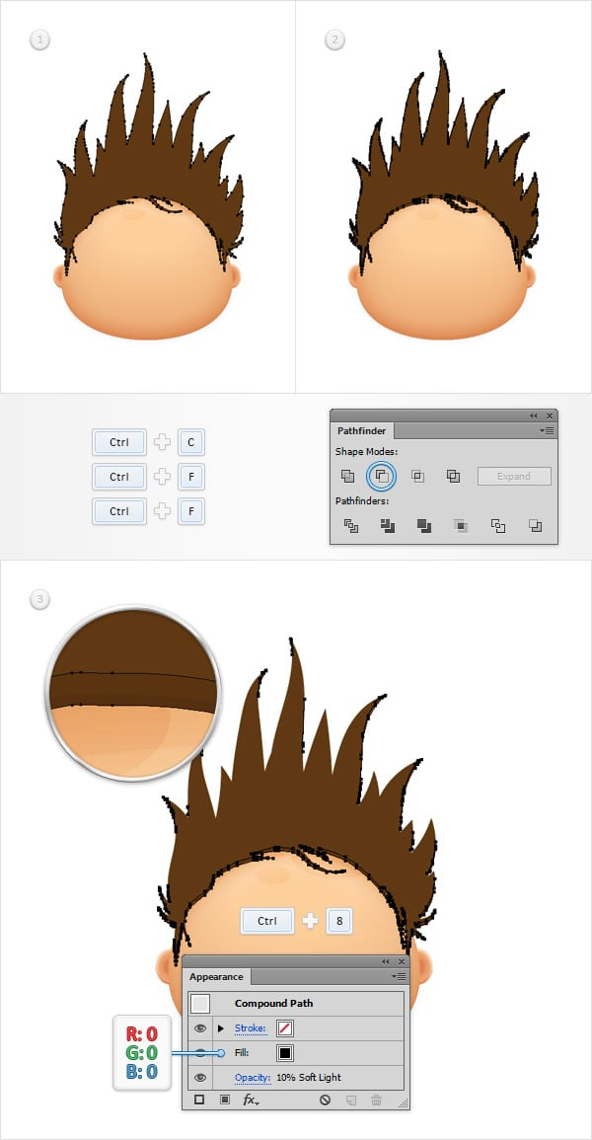
Step 7
Make sure that your "hair" shape is selected and make two copies in front (Control-C > Control-F > Control-F). Select the top copy and move it 6px up.
Выделите обе копии, созданные на этом этапе, и нажмите кнопку «Вычесть передний план» на панели «Трассировщик». Превратите получившуюся группу фигур в составной контур (Control-8), установите черный цвет заливки, уменьшите непрозрачность до 10% и измените режим наложения на «Мягкий свет».
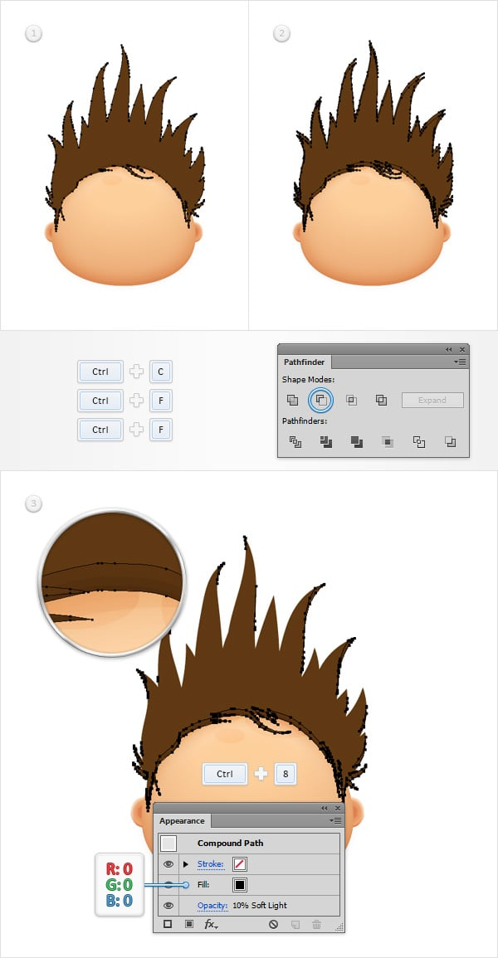
Шаг 8
Убедитесь, что выбрана форма "волосы", и сделайте две копии спереди (Control-C > Control-F > Control-F). Выберите верхнюю копию и переместите ее на 10 пикселей вверх.
Выделите обе копии, созданные на этом этапе, и нажмите кнопку «Вычесть передний план» на панели «Трассировщик». Превратите получившуюся группу фигур в составной контур (Control-8), установите черный цвет заливки, уменьшите непрозрачность до 10% и измените режим наложения на «Мягкий свет».
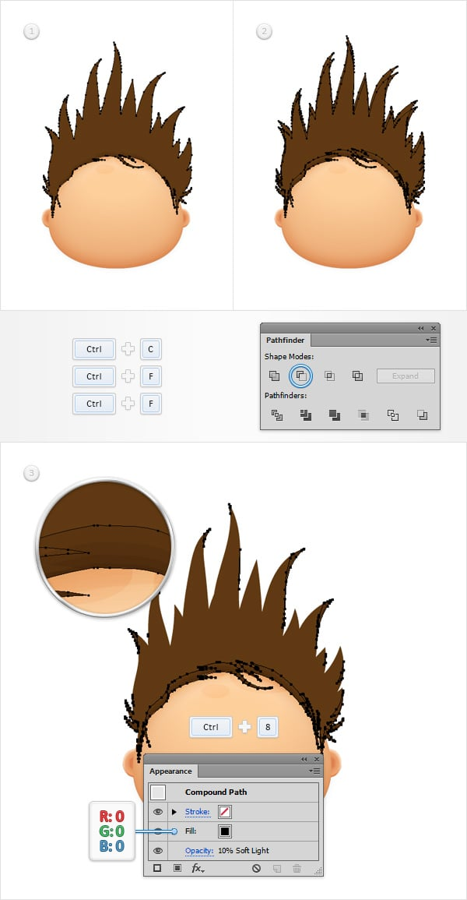
Шаг 9
Убедитесь, что выбрана форма "волосы", и перейдите к Объекту> Контуру> Контуру смещения. Введите смещение в -3 пикселя, выберите "Округлить" в раскрывающемся меню "Соединения", затем нажмите "ОК". Выберите получившуюся фигуру, замените существующий цвет заливки на R = 82 G = 49 B = 20 и перейдите к Эффект> Стилизация> Внутреннее свечение. Введите данные, показанные на следующем изображении, и нажмите ОК.
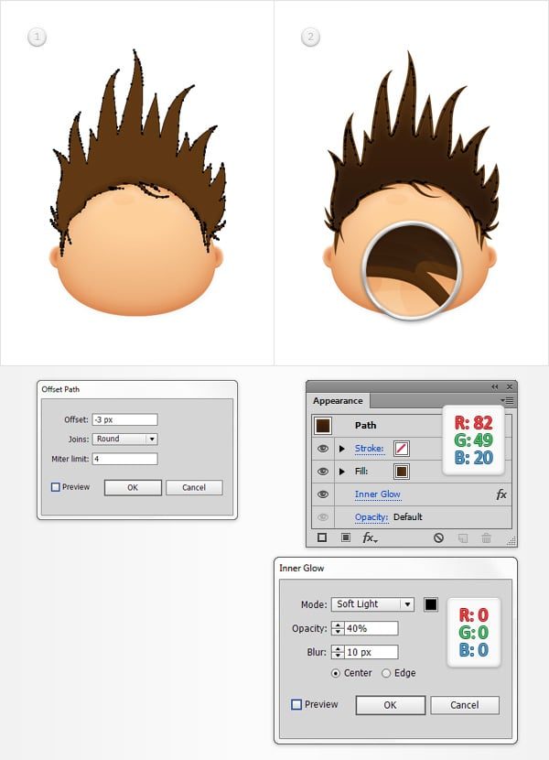
Шаг 10
Повторно выберите форму "волосы" и перейдите к Эффекту> Стилизации> Внутреннему сиянию. Введите свойства, показанные на следующем рисунке, и нажмите OK. Выберите все формы, из которых состоят волосы, и сгруппируйте их (Control-G). Перейдите на панель "Слои" и просто переименуйте эту новую группу в "Волосы".
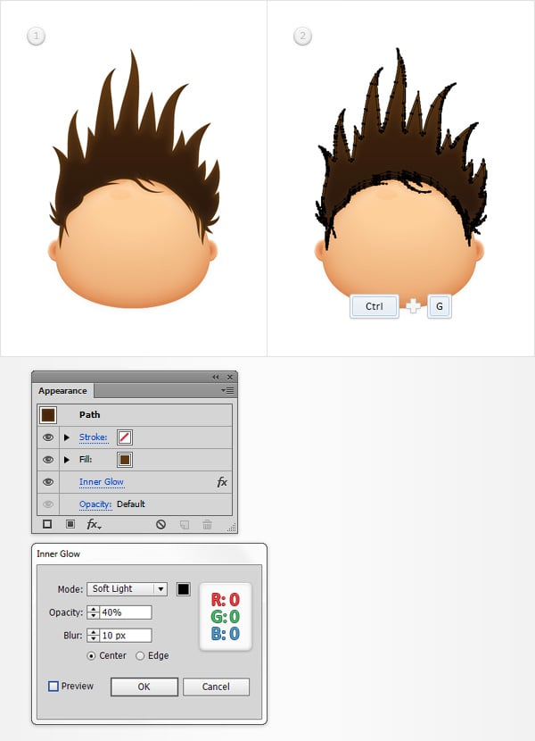
6. Create the Nose
Step 1
Enable the Grid (View > Show Grid) and the Snap to Grid (View > Snap to Grid). Using the Ellipse Tool (L), create a 45 x 35px shape, fill it with the linear gradient shown below and place it as shown in the following image. Move to the Layers panel and rename this new ellipse "nose".
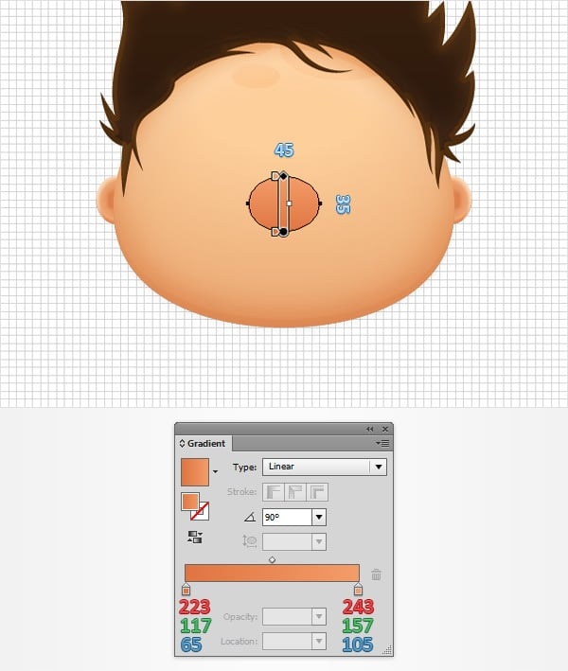
Step 2
Make sure that your "nose" shape is still selected and go to Effect > Warp > Bulge. Enter the properties shown in the following image and click OK.
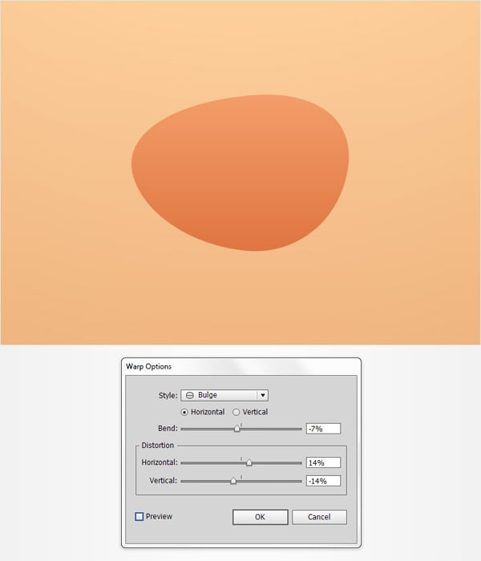
Step 3
Make sure that your "nose" shape is still selected and go to Object > Transform > Move. Enter "20" in the Vertical box then simply click the Copy button. Select the resulting shape and focus on the Appearance panel. Replace the linear gradient used for the fill with a flat black, lower its Opacity to 0% and change the Blending Mode to Soft Light.
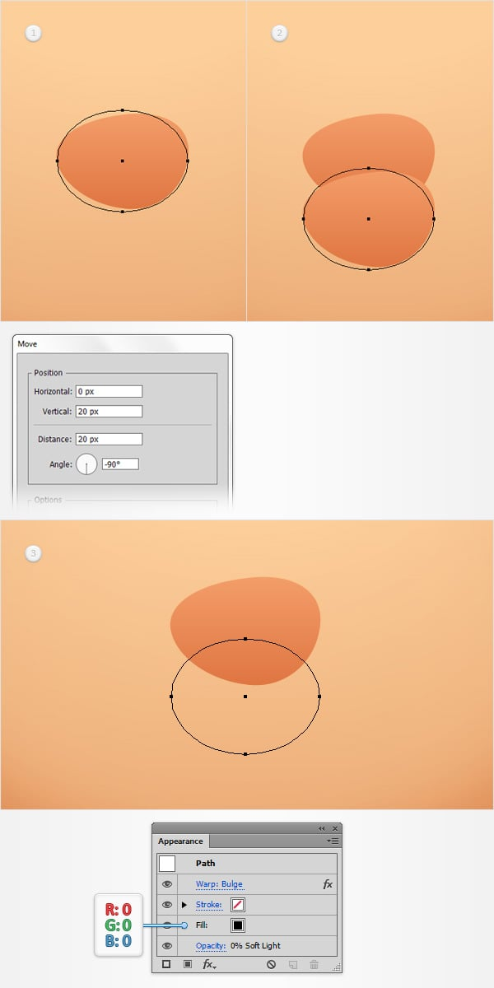
Шаг 4
Убедитесь, что ваша форма "нос" по-прежнему выбрана, и сделайте копию спереди (Control-C > Control-F). Выберите свою новую копию и сосредоточьтесь на панели "Внешний вид". Замените линейный градиент, используемый для заливки, ровным черным цветом, уменьшите его непрозрачность до 30% и измените режим наложения на мягкий свет.
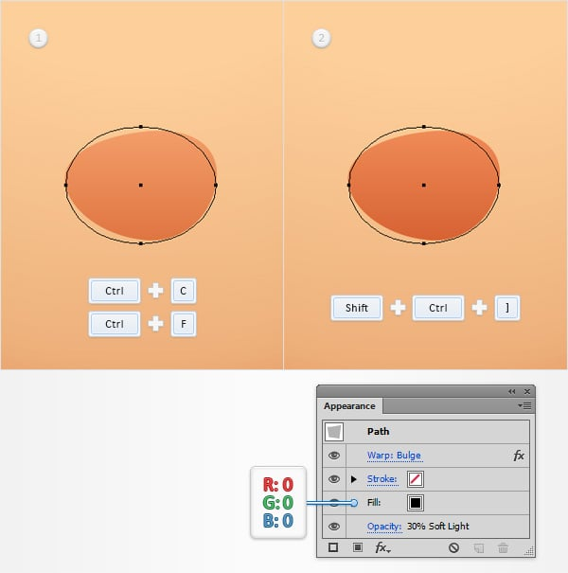
Шаг 5
Откройте окно Параметры наложения, перейдите в раздел Заданные шаги и убедитесь, что для наложения задано 30 шагов. Снова выделите две черные фигуры «нос» и просто нажмите Alt-Control-B. Перейдите на панель Слои и просто перетащите наложение, созданное на этом шаге, под оставшуюся фигуру «нос».
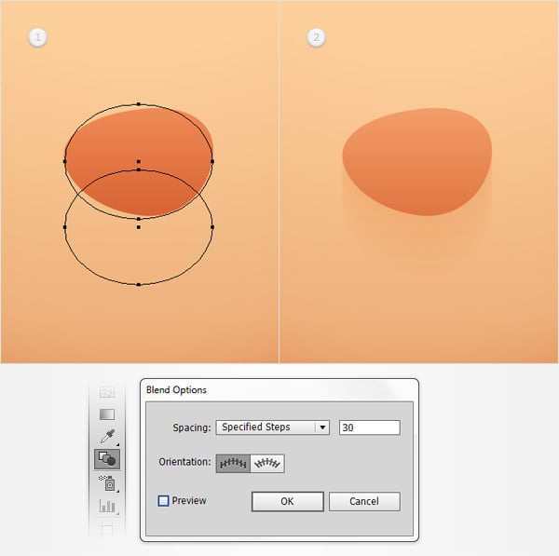
Step 6
Using the Ellipse Tool (L), create a 15 x 10px shape, set the fill color at R=255 G=197 B=145 and place it as shown in the first image. Make sure that this new shape stays selected and go to Effect > Warp > Bulge. Enter the properties shown in the following image and click OK.
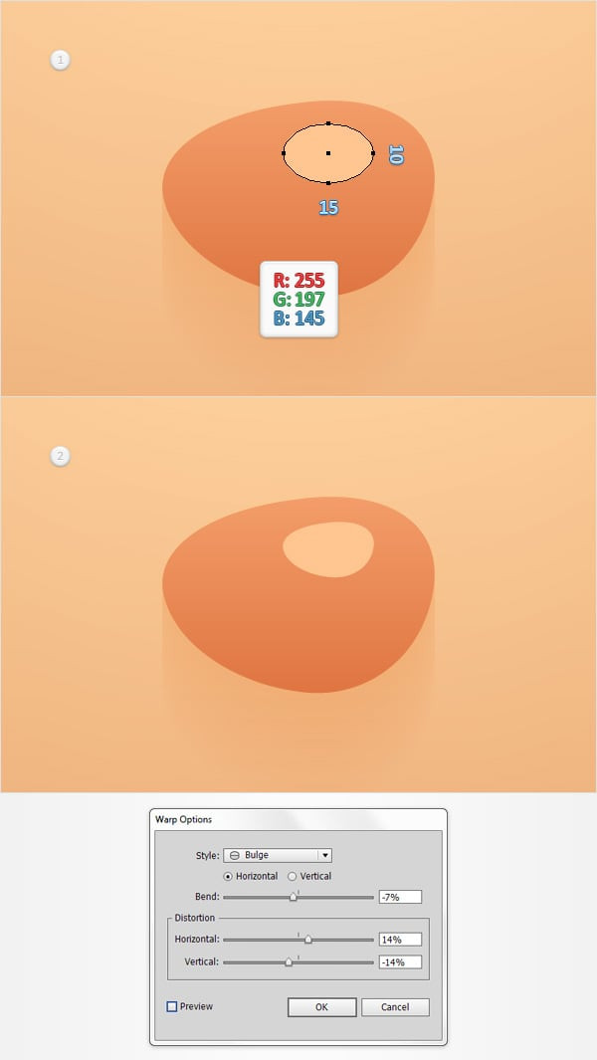
Step 7
Reselect your "nose" shape along with the tinier shape situated in front if it and simply hit Alt-Control-B to create a new blend. In the end things should look like the second image.
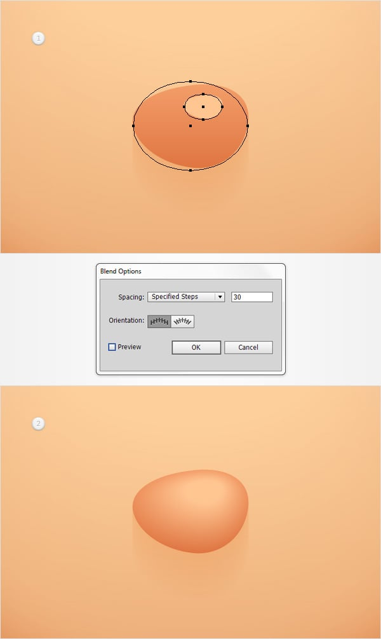
Шаг 8
Убедитесь, что наложение, созданное на предыдущем шаге, все еще выбрано, и перейдите в Эффект> Стилизация> Отбрасывание теней. Введите свойства, показанные в верхнем левом окне (на следующем изображении), нажмите OK, затем добавьте остальные пять эффектов отбрасывания тени, показанных на следующем изображении.
Когда закончите, снова выделите два слоя, из которых состоит нос, и объедините их (Control-G). Перейдите на панель Слои и просто переименуйте новую группу в Нос.
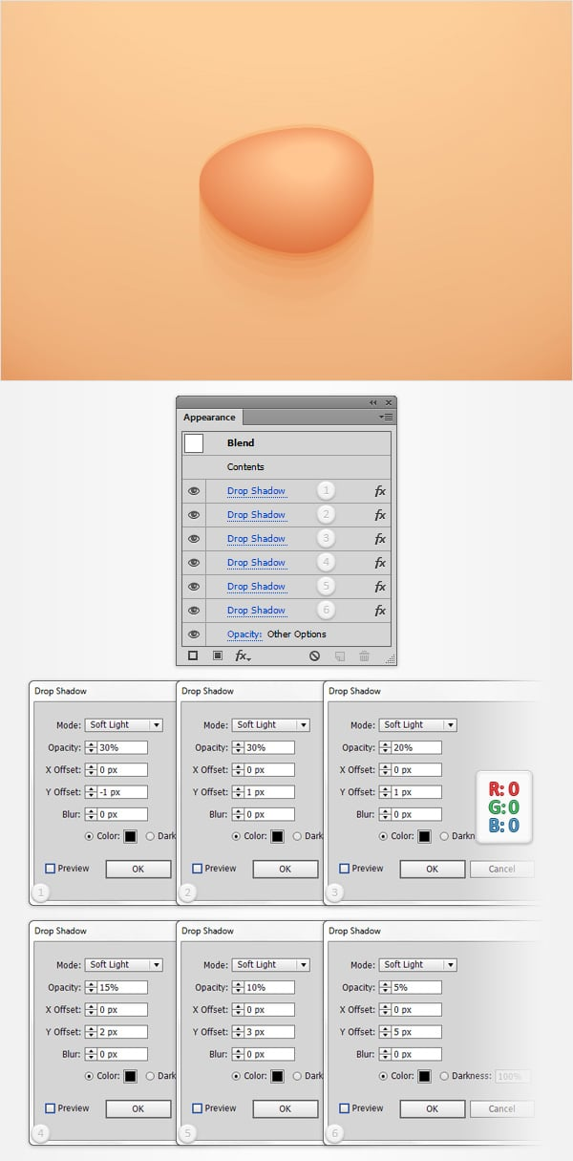
7. Создайте рот
Шаг 1
С помощью инструмента «Эллипс» (L) создайте фигуру 25 x 30 пикселей, установите цвет заливки R=239 G=65 B=54 и расположите ее, как показано на первом изображении. Переключитесь на инструмент «Прямоугольник» (M), создайте фигуру 35 x 20 пикселей и расположите ее, как показано на втором изображении.
Повторно выберите обе фигуры, сделанные на этом шаге, и нажмите кнопку Минус спереди на панели Навигатора. Убедитесь, что полученная форма выбрана, и перейдите в Эффект> Стилизация> Внутреннее свечение. Введите свойства, показанные на конечном изображении, и нажмите OK.
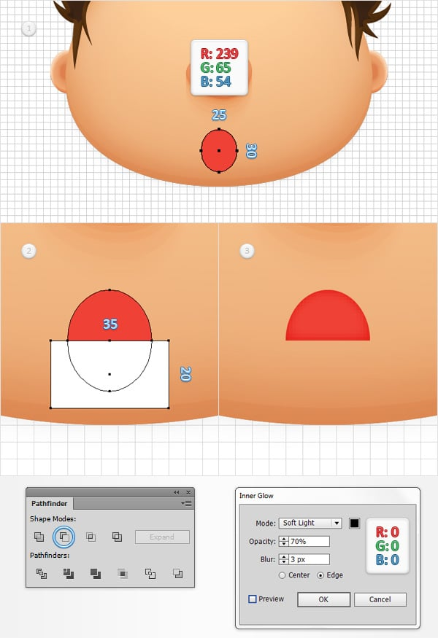
Step 2
Using the Ellipse Tool (L), create a 15 x 20px shape, set the fill color at R=209 G=35 B=24 and place it as shown in the first image. Switch to the Rectangle Tool (M), create a 25 x 15px shape and place it as shown in the second image. Reselect both shapes made in this step and click the Minus Front button from the Pathfinder panel. Make sure that the resulting shape is selected and go to Effect > Stylize > Inner Glow. Enter the properties shown in the final image and click OK.
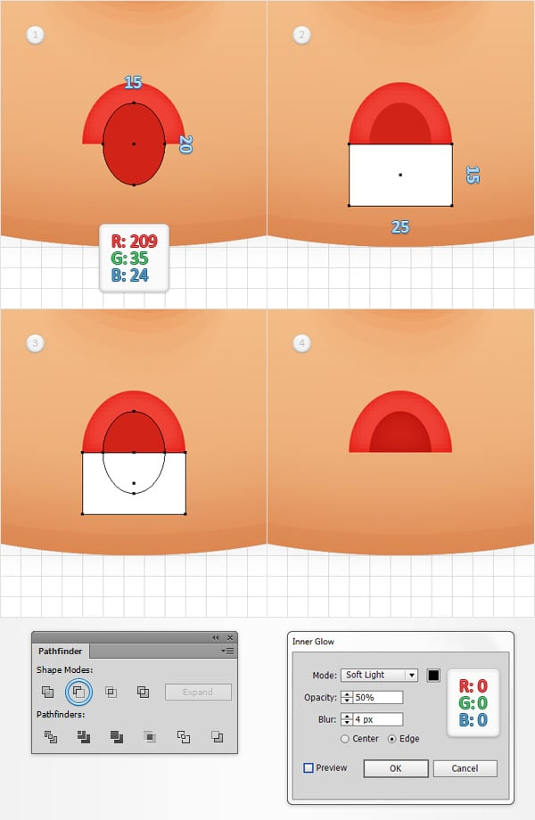
Шаг 3
Переключайтесь на линию сетки каждые 1 пиксель, поэтому перейдите в Правка> Настройки> Руководства и сетка и введите 1 в поле Линия сетки каждый. Используя инструмент Прямоугольник (M), создайте фигуру размером 1 x 3 пикселя, установите цвет заливки на R= 239 G= 65 B= 54 и расположите ее так, как показано на первом изображении. Выберите инструмент «Эллипс» (L), создайте фигуру 3 x 5 пикселей, используйте тот же цвет заливки и расположите ее, как показано на втором изображении.
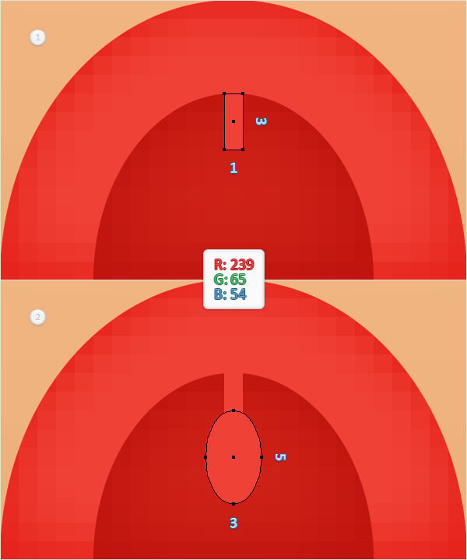
Step 4
Reselect all the shapes that make up the mouth and Group them (Control-G). Move to the Layers panel and simply rename this new group "mouth". Make sure that your new group is selected and go to Effect > Stylize > Drop Shadow. Enter the properties shown in the following image and click OK.
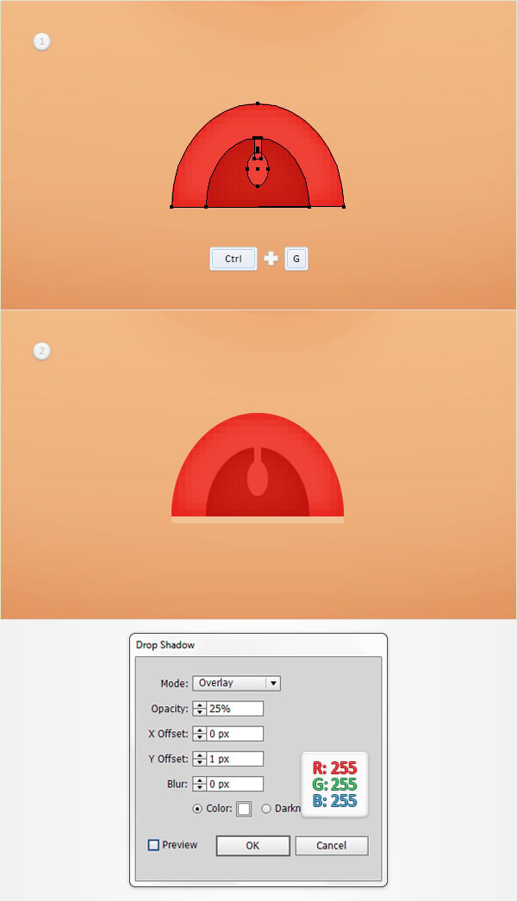
8. Создаем глаза и брови
Шаг 1
Возвращайтесь к линии сетки каждые 5 пикселей, поэтому просто перейдите в Правка> Настройки> Руководства и сетка и введите 5 в поле Линия сетки для каждого. Используя инструмент Эллипс (L), создайте круг размером 20 пикселей, установите цвет заливки белым и расположите его так, как показано на первом изображении.
Move to the Layers panel and rename this new shape "eye". Make sure that your "eye" shape stays selected, focus on the Appearance panel and add a second fill using the Add New Fill button (pointed by the blue circle in the following image).
Select the new fill, set the color at R=39 G=170 B=225 and go to Effect > Path > Offset Path. Enter a -5px Offset and click OK. Return to the Appearance panel and add a third fill for your "eye" shape using that same Add New Fill button. Select the new fill, set the color at black and go to Effect > Path > Offset Path. Enter a -7px Offset and click OK.
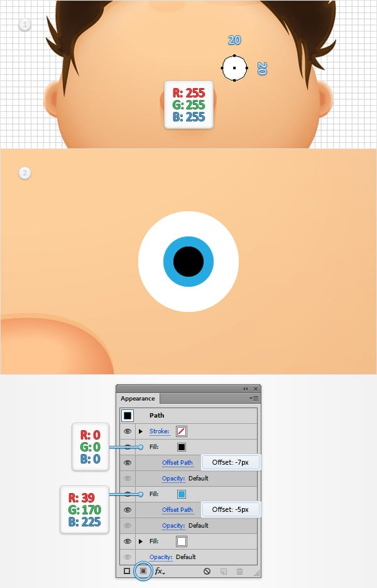
Шаг 2
Убедитесь, что фигура «глаз» выделена, перейдите на панель Внешний вид, добавьте обводку 1px и установите цвет R=255 G=197 B=145.
Не переключаясь на панель Внешний вид, просто нажмите на фрагмент текста Обводка, чтобы открыть всплывающую панель Обводка, и установите флажок Выровнять обводку по внешнему краю (обозначен красным кружком на следующем изображении).
Вернитесь на панель Внешний вид и добавьте второй обвод для фигуры с помощью кнопки Добавить новый обвод (обозначена синим кружком на следующем изображении). Выберите новый обвод, установите черный цвет и толщину 2px, выровняйте его по внутреннему краю и уменьшите непрозрачность до 5%.
Make sure that your black stroke is still selected and simply duplicate it using the Duplicate Selected Item button (pointed by the green circle in the following image). Select the newly added stroke and simply decrease the weight to 1px.
Keep focusing on the Appearance panel, select the entire path (simply click on the "Path" piece of text from the top of the Appearance panel) and go to Effect > Stylize > Drop Shadow. Enter the properties shown in the following image and click OK.
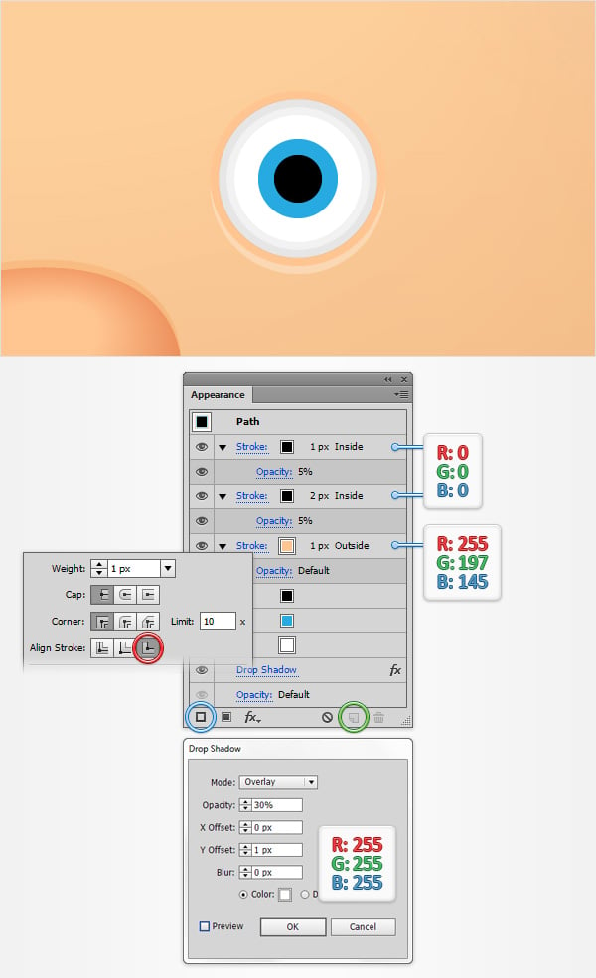
Шаг 3
Переключайтесь на линию сетки каждые 1 пиксель, поэтому перейдите в Правка> Настройки> Руководства и сетка и введите 1 в поле Линия сетки каждый. Используя инструмент Эллипс (L), создайте окружность 1px и окружность 2px. Залейте обе фигуры белым цветом и расположите их так, как показано на следующем рисунке.
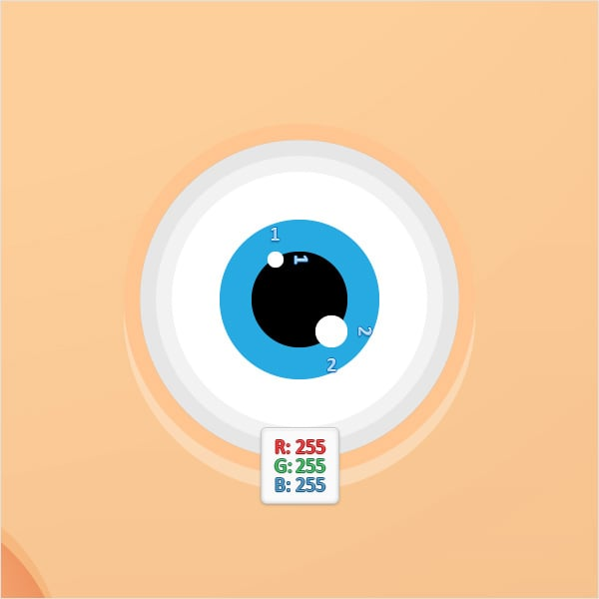
Step 4
Return to gridline every 5px, so simply go to Edit > Preferences > Guides & Grid and enter 5 in the Gridline every box. Reselect the three circles that make up the eye and Group them (Control-G).
Move to the Layers panel and rename this new group "Eye". Make sure that your "Eye" group is selected and go to Object > Transform > Reflect. Check the Vertical box then simply click the Copy button to create a horizontally flipped group copy. Select the newly created group, drag it to the left and place it as shown in the following image.
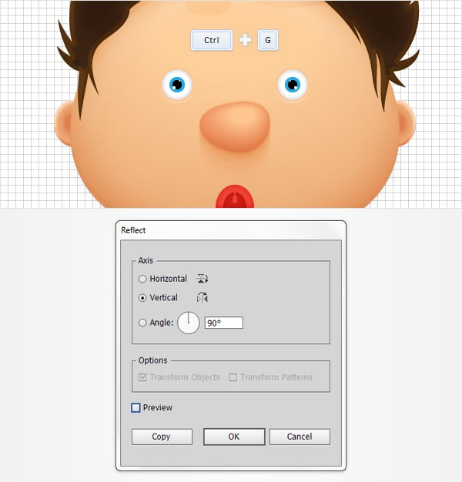
Step 5
Disable the Grid (View > Hide Grid) and the Snap to Grid (View > Snap to Grid). Using the Paintbrush Tool (B) and the "Thin Brush" art brush, draw two simple paths roughly as shown in the following image.
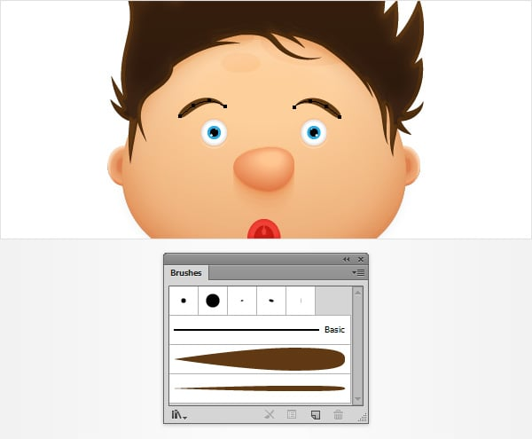
Шаг 6
Убедитесь, что выбраны две линии, образующие брови, и просто добавьте четыре эффекта Отбрасывания теней (Эффект> Стилизация > Отбрасывание теней), показанные на следующем изображении.
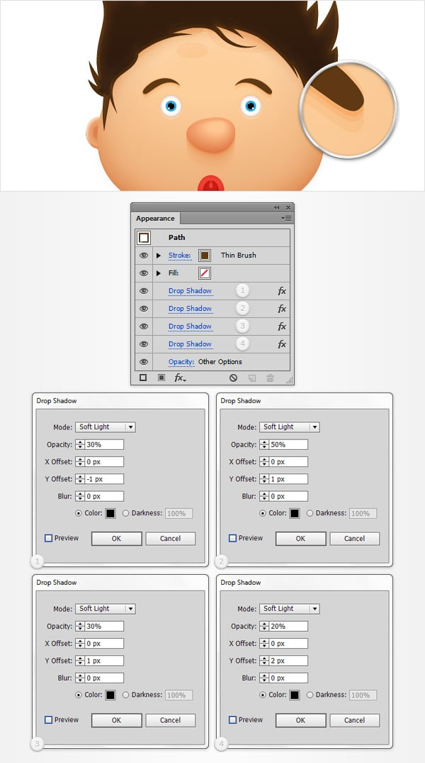
9. Создаем галстук-бабочку
Шаг 1
Включите Сетку (Вид > Показать сетку) и Привязку к сетке (Вид > Привязка к сетке). Используя инструмент Эллипс (L), создайте круг размером 35 пикселей, установите цвет заливки равным R=247 G=148 B= 30 и расположите его так, как показано на первом изображении.
Убедитесь, что ваша оранжевая форма остается выбранной, и перейдите в Эффект> Искажение и трансформация> Сгибание и раздувание. Переместите ползунок на 42%, нажмите OK и перейдите в раздел Эффект> Искажение и трансформация> Зигзаг. Введите свойства, показанные на следующем рисунке, нажмите OK и перейдите к Объекту > Развернуть внешний вид.
Перейдите на панель Слои и просто переименуйте фигуру, созданную на этом этапе, в "галстук-бабочка".
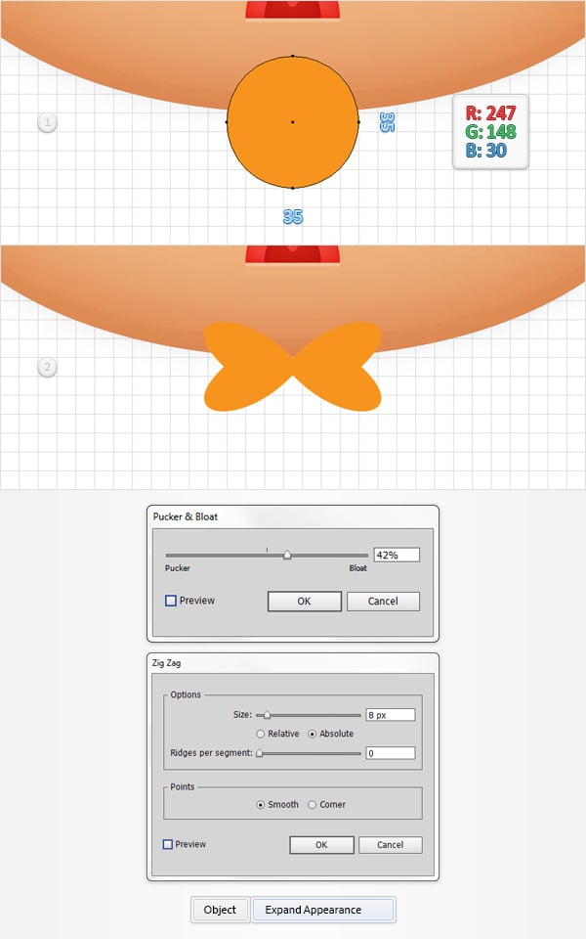
Шаг 2
Отключите Привязку к сетке (Вид> Привязка к сетке). Убедитесь, что выбрана форма "галстук-бабочка", и сделайте две копии спереди (Control-C > Control-F > Control-F). Выберите верхнюю копию и переместите ее на 1 пиксель вверх.
Выделите обе копии, созданные на этом этапе, и нажмите кнопку Minus Front на панели Pathfinder. Превратите получившуюся группу фигур в простой составной контур (Control-8), установите черный цвет заливки, уменьшите непрозрачность до 15% и измените режим наложения на «Мягкий свет».
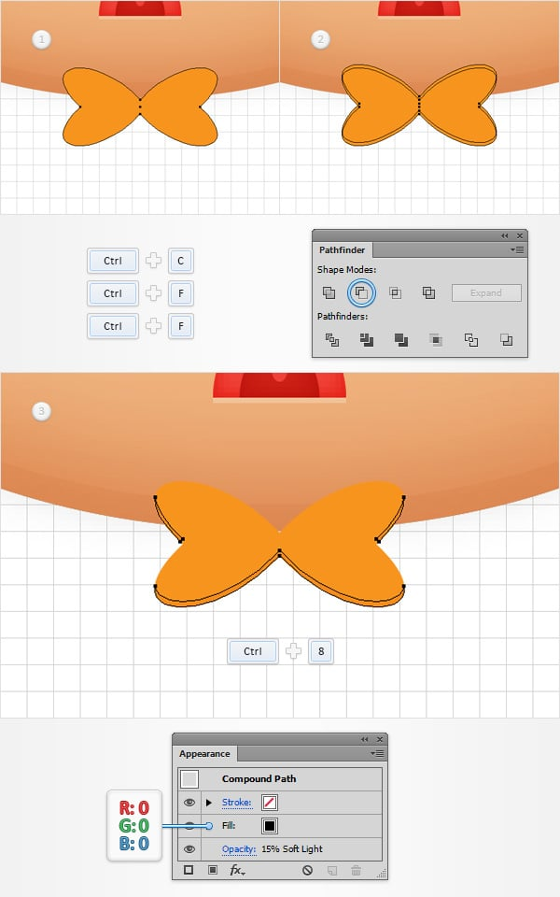
Step 3
Make sure that your "bow Tie" shape is selected and make two copies in front (Control-C > Control-F > Control-F). Select the top copy and move it 2px up.
Reselect both copies made in this step and click the Minus Front button from the Pathfinder panel. Turn the resulting group of shapes into a simple compound path (Control-8), set the fill color at black, lower its Opacity to 15% and change the Blending Mode to Soft Light.
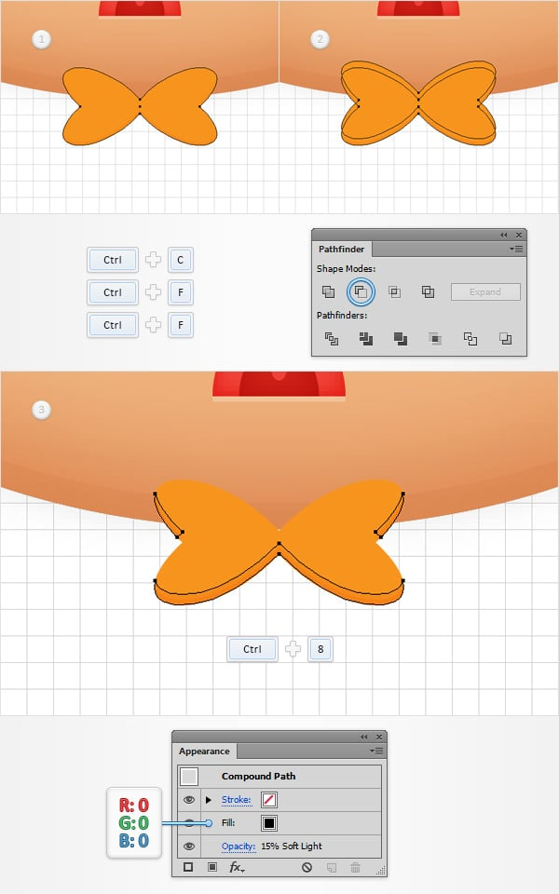
Шаг 4
Убедитесь, что выбрана форма "галстук-бабочка", и сделайте две копии спереди (Control-C > Control-F > Control-F). Выберите верхнюю копию и переместите ее на 3 пикселя вверх.
Выделите обе копии, созданные на этом этапе, и нажмите кнопку Minus Front на панели Pathfinder. Превратите получившуюся группу фигур в простой составной контур (Control-8), установите черный цвет заливки, уменьшите непрозрачность до 15% и измените режим наложения на «Мягкий свет».
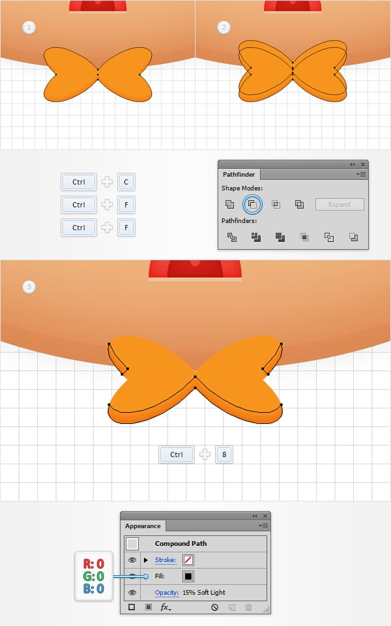
Шаг 5
Убедитесь, что выбрана форма "галстук-бабочка", и сделайте две копии спереди (Control-C > Control-F > Control-F). Выберите верхнюю копию и переместите ее на 1 пиксель вниз.
Выделите обе копии, созданные на этом этапе, и нажмите кнопку «Вычесть передний план» на панели «Паттернер». Превратите получившуюся группу фигур в простой составной контур (Control-8), установите черный цвет заливки, уменьшите непрозрачность до 10% и измените режим наложения на «Наложение».
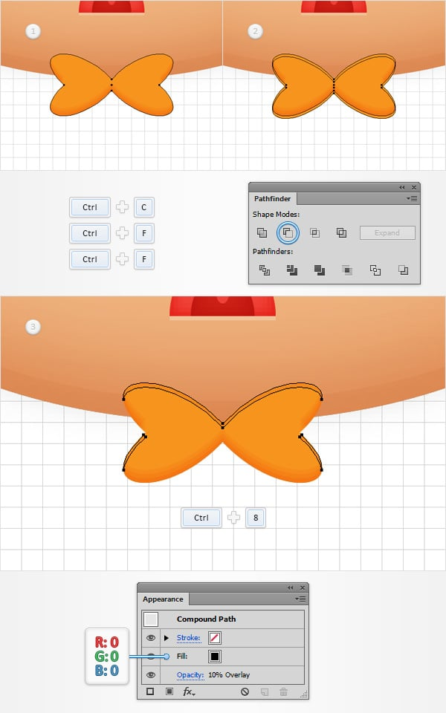
Шаг 6
Убедитесь, что выбрана форма "галстук-бабочка", и перейдите к Объекту> Контуру> Контуру смещения. Введите смещение в 1 пиксель и нажмите OK. Выберите полученную фигуру и сделайте копию спереди (Control-C > Control-F). Выберите свою новую копию и просто переместите ее на 1 пиксель вниз.
Выделите обе фигуры, созданные на этом этапе, и нажмите кнопку «Вычесть передний план» на панели «Паттернер». Превратите получившуюся группу фигур в простой составной контур (Control-8), установите белый цвет заливки, уменьшите непрозрачность до 20% и измените режим наложения на «Наложение».
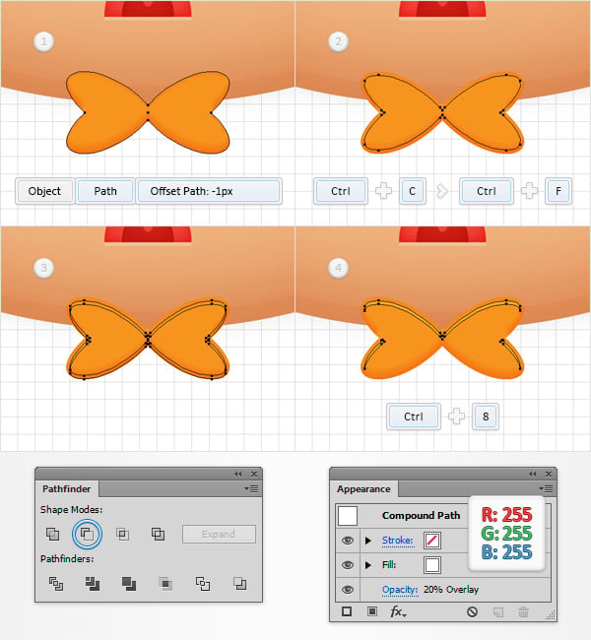
Шаг 7
Убедитесь, что выбрана форма "галстук-бабочка", и снова перейдите к Объекту> Контуру> Контуру смещения. Введите смещение в 1 пиксель и нажмите OK. Выберите полученную фигуру и сделайте копию спереди (Control-C > Control-F). Выберите свою новую копию и просто переместите ее на 2 пикселя вниз.
Выделите обе фигуры, созданные на этом этапе, и нажмите кнопку «Вычесть передний план» на панели «Паттернер». Превратите получившуюся группу фигур в простой составной контур (Control-8), установите белый цвет заливки, уменьшите непрозрачность до 20% и измените режим наложения на «Наложение».
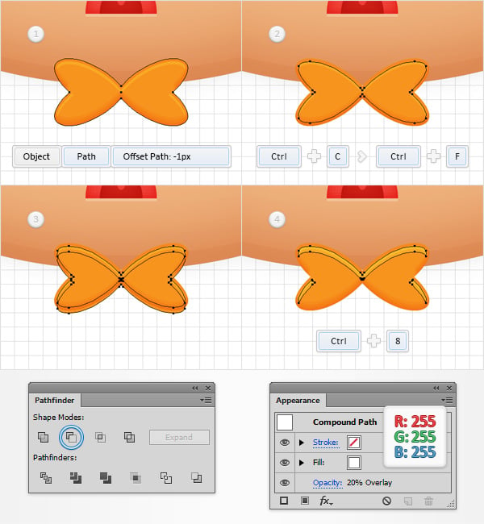
Шаг 8
Убедитесь, что выбрана форма "галстук-бабочка", и перейдите в Эффект> Стилизация> Внутреннее свечение. Введите свойства, показанные на следующем рисунке, и нажмите OK.
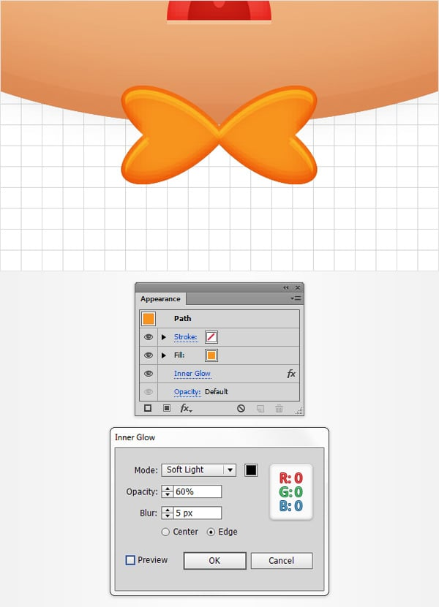
Шаг 9
Включите Привязку к сетке (Вид> Привязка к сетке) и переключайтесь на линию сетки через каждые 1 пиксель. Используя инструмент перо (P), нарисуйте шесть контуров, как показано на следующем рисунке. Добавьте черную обводку в 1 пункт для этих новых контуров и сосредоточьтесь на панели "Внешний вид". Уменьшите непрозрачность до 80%, измените режим наложения на Мягкий свет и откройте всплывающую панель "Обводка". Перейдите в раздел Профиль и просто выберите Профиль ширины 1. В итоге все должно выглядеть так, как на втором изображении.
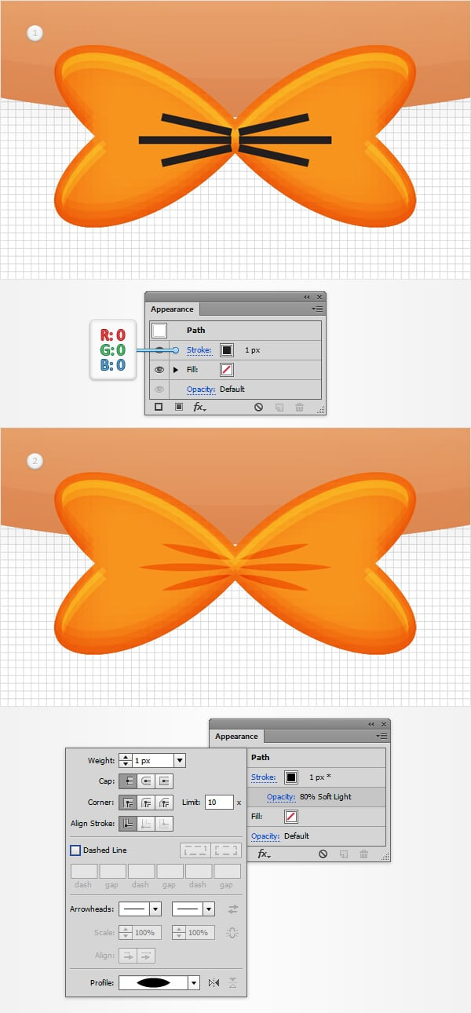
Шаг 10
Возвращайтесь к линии сетки через каждые 5 пикселей. Используя инструмент Прямоугольник (M), создайте фигуру размером 5 x 15 пикселей, установите цвет заливки на R =247 G =148 B= 30, расположите ее так, как показано на первом изображении, и перейдите в Эффект> Стилизация> Закругленные углы. Введите значение радиуса 2,5 пикселя, нажмите OK и перейдите к Объекту > Развернуть вид.
Убедитесь, что полученная форма остается выделенной, и сосредоточьтесь на панели "Внешний вид". Выберите существующую заливку и перейдите в "Эффект> Стилизация> Внутреннее свечение". Введите свойства, показанные на следующем рисунке, нажмите OK и вернитесь на панель Внешний вид.
Добавьте вторую заливку для вашей фигуры, установите белый цвет, уменьшите ее непрозрачность до 30%, измените Режим наложения на Наложение и перейдите к Эффекту> Контуру> Контуру смещения. Введите значение смещения в 2 пикселя и нажмите OK. Вернитесь на панель "Внешний вид" и добавьте черную обводку для вашей фигуры размером 1 пиксель. Выровняйте его по внутренней стороне, измените режим наложения на мягкий свет и уменьшите его непрозрачность до 25%.
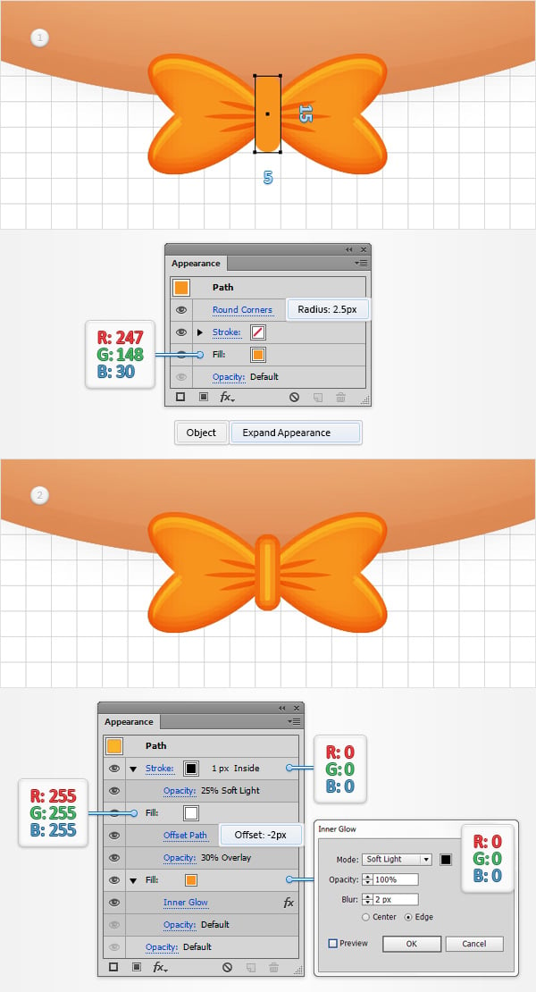
Step 11
Reselect all the shapes that make up your bow Tie and Group them (Control-G). Move to the Layers panel and simply rename this new group "Bow Tie".
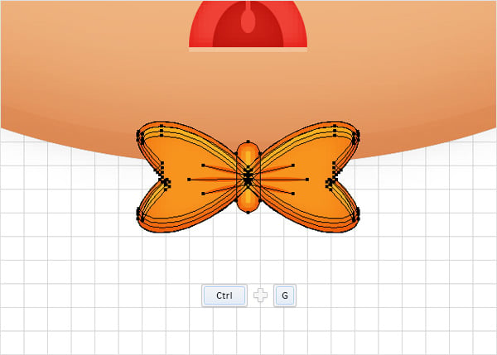
10. Добавьте тонкую растушевку и фон
Шаг 1
Выберите все созданные на данный момент фигуры и сгруппируйте их (Control-G). Переместите панель "Слои" и переименуйте вашу новую группу в "Лицо". Убедитесь, что выбрана ваша группа "Лицо", и сделайте копию впереди (Control-C > Control-F). Вернитесь на панель "Слои" и просто зафиксируйте нижнюю группу "Грани".
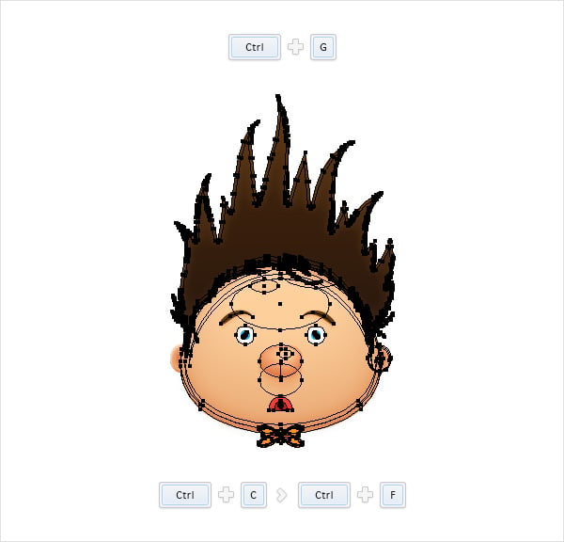
Шаг 2
Теперь нужно очистить переднюю часть группы «Лицо». Сначала просто удалите фигуры и контуры, из которых состоят нос, рот, глаза и брови.
Затем удалите все фигуры, которые использовались для выделения головы, ушей, волос и галстука-бабочки. Оставьте только основные фигуры. Выделите слои, которые использовались для головы и ушей, и просто нажмите Alt-Shift-Control-B, чтобы отключить их. Удалите маленькие фигуры, которые использовались для создания этих слоев. Выберите группу "Уши" и перейдите к Объекту > Развернуть внешний вид, затем выберите формы "волосы" и "галстук-бабочка" и удалите существующие эффекты Внутреннего свечения. В итоге все должно выглядеть так, как показано на следующем рисунке.

Шаг 3
Снова выделите переднюю группу «Лицо» и нажмите кнопку Объединить на панели Pathfinder. Убедитесь, что выделена получившаяся фигура, и задайте для нее цвет заливки R=243 G=157 B=105. Перейдите на панель Слои и просто переименуйте фигуру, созданную на этом этапе, в «тень».
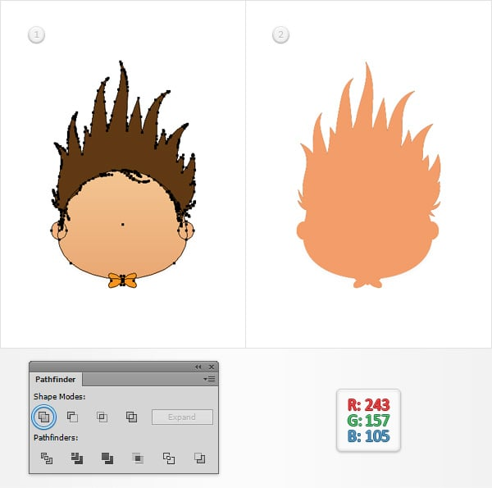
Шаг 4
Убедитесь, что ваша фигура "тень" остается выбранной, отправьте ее обратно (Shift-Control - [ ), затем добавьте пять эффектов Отбрасывания тени (Эффект> Стилизация > Отбрасывание тени), показанных на следующем изображении.
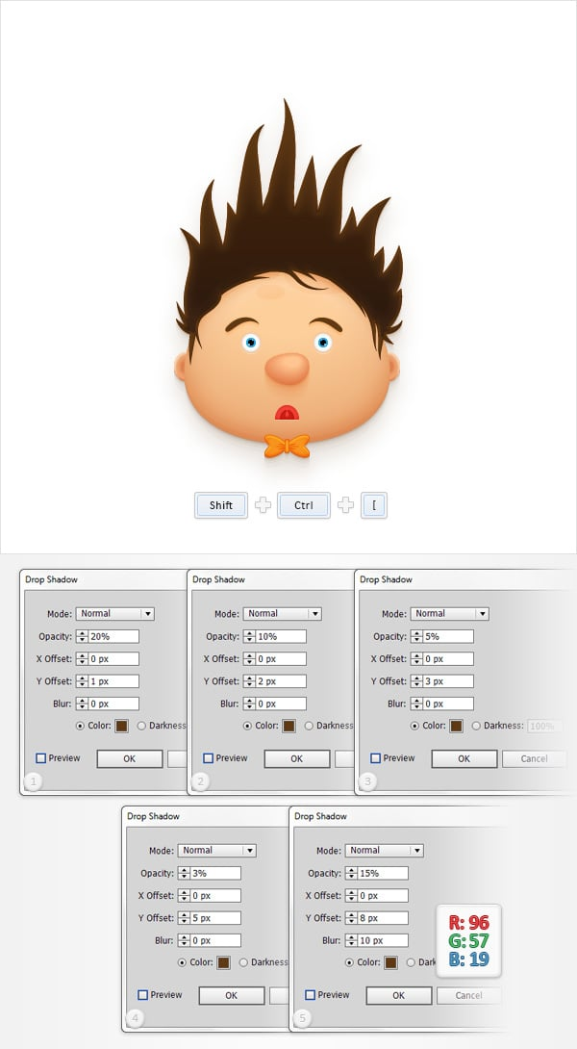
Шаг 5
Сосредоточьтесь на панели "Слои", откройте оставшуюся группу "Лицо", откройте ее, выберите группу "Галстук-бабочка" и просто добавьте три эффекта Отбрасывания теней (Эффект> Стилизация > Отбрасывание теней), показанные на следующем изображении.
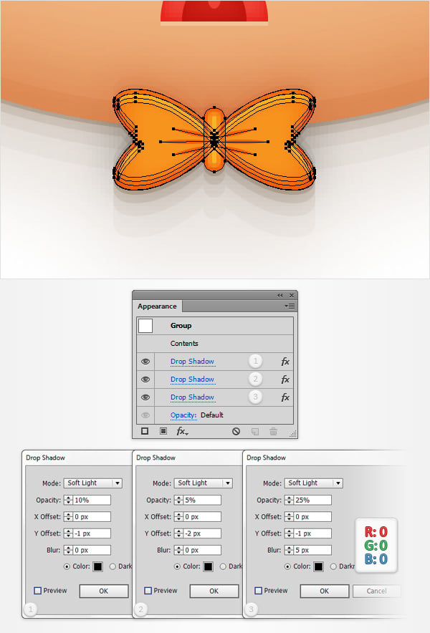
Шаг 6
С помощью инструмента «Прямоугольник» (M) создайте квадрат 610 x 610 пикселей, установите цвет заливки R=255 G=237 B=185 и отправьте его на задний план (Shift-Control- [ ). Перейдите на панель Слои и просто переименуйте эту новую фигуру в «bg».
Далее вам нужно отцентрировать фигуру "bg", для этого откройте панель "Выровнять" (Окно > Выровнять). Установите выравнивание по монтажной области (откройте всплывающее меню и перейдите в раздел "Показать параметры", если вы не видите раздел "Выровнять по", как показано на следующем рисунке), затем просто нажмите кнопки "Выровнять по горизонтали по центру" и "Выровнять по вертикали по центру". В конце концов, ваш квадрат должен покрывать всю монтажную область.
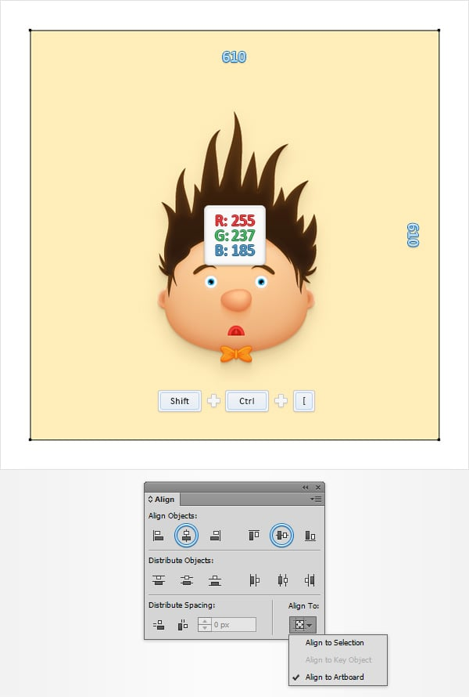
Шаг 7
Убедитесь, что выделена фигура «bg», и добавьте вторую заливку с помощью той же кнопки Добавить новую заливку. Выберите новую заливку, уменьшите ее Непрозрачность до 15% и добавьте радиальный градиент, как показано на следующем изображении. С помощью инструмента «Градиент» (G) растяните градиент, как показано на следующем изображении, и помните, что желтый ноль на изображении Градиента обозначает процент Непрозрачности.
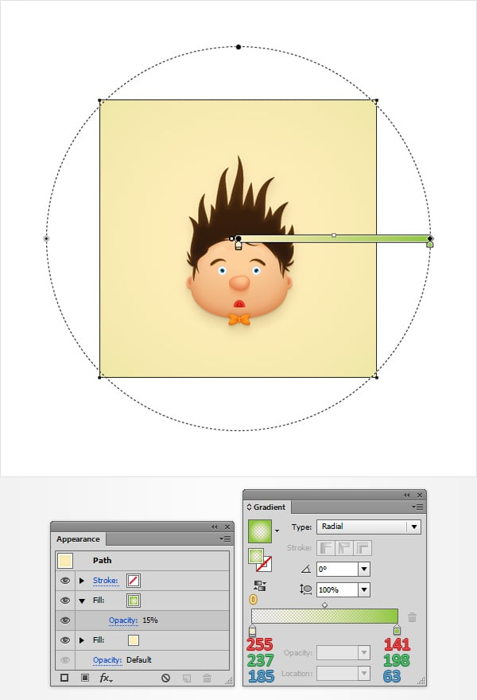
11. Создайте речевой пузырь
Шаг 1
Используя инструмент Эллипс (L), создайте фигуру размером 200 x 150 пикселей, установите цвет заливки белым и расположите ее примерно так, как показано на следующем рисунке. Убедитесь, что эта новая фигура остается выделенной, уменьшите ее непрозрачность до 70%, измените режим наложения на Мягкий свет и перейдите к Эффект> Искажение и трансформация> Придание шероховатости. Введите данные, показанные на следующем изображении, и нажмите ОК.
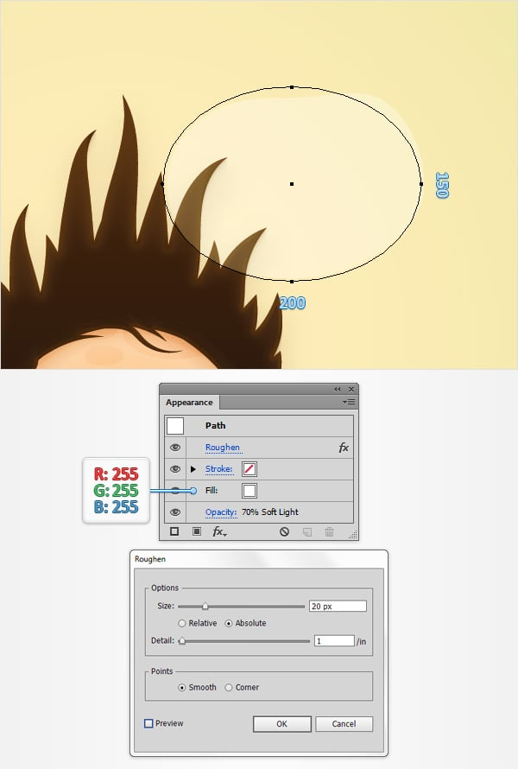
Step 2
Using the Ellipse Tool (L), create a 20px circle and a 10px circle and place them roughly as shown in the following image. Fill both shapes with white, lower their Opacity to 70% and change the Blending Mode to Soft Light. Select only the 20px circle and go to Effect > Distort & Transform > Roughen. Enter the properties shown in the top window (in the following image) and click OK. Select the 10px circle and go to Effect > Distort & Transform > Roughen. Enter the properties shown in the bottom window (in the following image) and click OK.
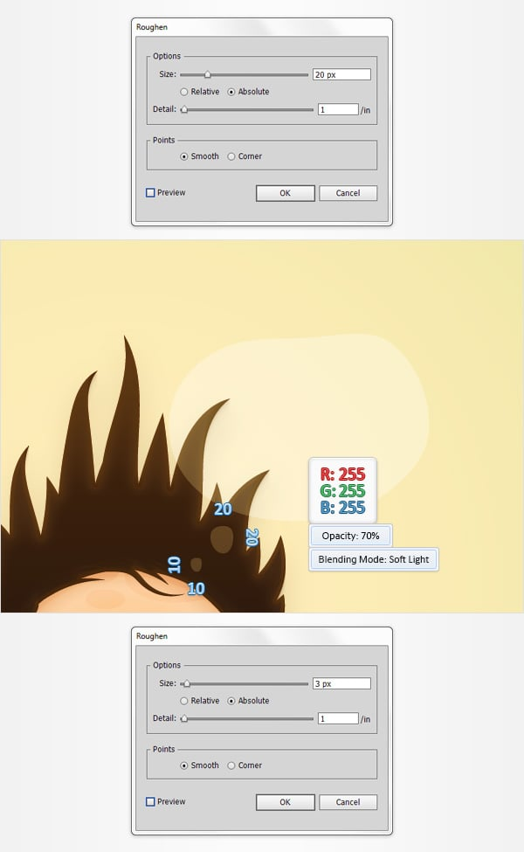
Шаг 3
Наконец, выберите инструмент «Текст» (T), щелкните по рабочей области и просто добавьте текст. Вы можете использовать шрифт GoodDog с размером 45 пикселей и цветом R=96 G=57 B=19.
